**Đề A**

**Câu 1: Trong cấu trúc chương trình C++, lệnh #include dùng để làm gì?**

 Khai báo các câu lệnh được sử dụng trong chương trình. Phải tạo các câu lệnh trước thì mới sử dụng được trong chương trình C++.

 Thông báo trong chương trình sử dụng các lệnh tính toán, thông báo các biến sử dụng trong thân chương trình.

 Không có đáp án đúng.

 Thông báo cho bộ tiền biên dịch thêm các thư viện chuẩn trong C++. Các lệnh được sử dụng trong thân chương trình phải có prototype nằm trong các thư viện chuẩn này.

**Câu 2: Trong cấu trúc chương trình C++ có bao nhiêu hàm main()?**

 3

 1

 4

 2

**Câu 3: Lệnh cout trong C++ có tác dụng gì?**

 Là stream đầu ra chuẩn trong C++.

 Là lệnh chú thích trong C++

 Là stream đầu vào chuẩn của C++.

 Là lệnh khai báo một biến.

**Câu 4: Lệnh cin trong C++ có tác dụng gì?**

 Là lệnh chú thích trong C++

 Là stream đầu ra chuẩn trong C++.

 Là stream đầu vào chuẩn của C++.

 Là lệnh khai báo một biến.

**Câu 5: Kết thúc một dòng lệnh trong chương trình C++, ta sử dụng ký hiệu gì?**

 Dấu ;

 Dấu .

 Dấu :

 Dấu ,

**Câu 6: Lệnh cout trong C++ đi kèm với cặp dấu nào?**

 <<

 \\

 ||

 >>

**Câu 7: Lệnh cin trong C++ đi kèm với cặp dấu nào?**

 <<

 ||

 >>

 \\

**Câu 8: Để chú thích trên 1 dòng lệnh trong chương trình C++, ta dùng cặp dấu nào?**

 \* và *\

 //

 <<

 >>

**Câu 9: Để chú thích trên nhiều dòng lệnh trong chương trình C++, ta dùng cặp dấu nào?**

 \\

 <<

 /* và */

 >>

**Câu 10: Chú thích nào sau đây là chính xác?**

 <!-Lập trình C++-->

 \*Lập trình C++

 //Lập trình C++

 \\Lập trình C++

**Câu 12: Cách khai báo biến nào sau đây là đúng?**

 <Kiểu dữ liệu> <Danh sách tên biến>;

 <Tên biến> = <Giá trị>;

 Tất cả đầu không đúng

 <Danh sách tên biến> : <Kiểu dữ liệu>;

**Câu 13: Quy tắc đặt tên biến nào sau đây là đúng?**

 Không trùng với các từ khoá.

 Là một chuỗi gồm một hoặc nhiều ký tự chữ, số hoặc ký tự gạch dưới, bắt đầu bằng một ký tự hoặc dấu gạch dưới.

 Tất cả các quy tắc đầu đúng.

 Không chứa các ký hiệu Đểc biệt hoặc dấu cách.

**Câu 14: Kích thước của dữ liệu kiểu char là bao nhiêu byte?**

 1

 4

 8

 2

**Câu 15: Khai báo biến nào sau đây là SAI?**

 short int = 5; => sai do tên biến = int (keywork hệ thống)

 int num = 10;

 double d = 3.14;

 long lint = 8;

**Câu 16: Khai báo nào sau đây là ĐÚNG?**

 sign double d; => sai chính tả “signed”

 signed a; => chưa báo data type

 unsign int i;

 longth t; => sai chính tả

**Câu 17: Biến toàn cục là gì?**

 Cả hai đáp án đầu đúng.

 Biến khai báo trong thân một hàm hoặc một khối lệnh.

 Biến khai báo trong thân main, hoặc bên ngoài tất cả các hàm.

**Câu 18: Biến cục bộ là dạng biến gì? Chọn câu trả lời đúng nhất.**

 Là biến khai báo trong thân một hàm

 Là biến khai báo trong một hàm hoặc một khối lệnh

 Là biến khai báo trong thân hàm main

 Là biến khai báo trong thân một khối lệnh

**Câu 19: Chuỗi ký tự (string) là gì?**

 Các biến có giá trị true hoặc false

 Các giá trị không phải là số và có độ dài là 1

 Các giá trị cả chữ và số, nằm trong 2 dấu nháy “” và kết thúc với ký tự null

 Các giá trị số lớn hơn 0

**Câu 20: Lệnh nào sau đây là SAI?**

 Tất cả đầu đúng

 string s = 1234;

 string s = “Hello world!”;

 string s (“Hello world!”);

**Câu 21: Khai báo nào sau đây là SAI?**

 char c = “a”; => char c = ‘a’;

 int i = 0x4b;

 int i = 0013;

 int i = 75ul;

**Câu 22: Đoạn lệnh sau có kết quả bao nhiêu?**

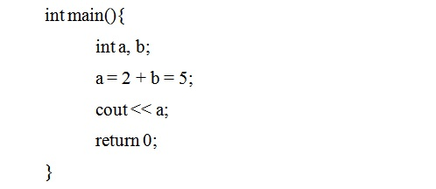

 Lỗi biên dịch => lỗi đoạn a = 2 + b = 5; (chưa khởi tạo b)

 5

 Một giá trị bất kỳ

 7

**Câu 23: Lệnh nào sau đây định nghĩa một hằng giá trị?**

 const float PI; //thiếu toán tử =

 #define PI 3.1415

 const PI = 3.1415; //thiếu data type

 #define PI = 3.1415 //thừa “=”

**Câu 24: Đoạn lệnh sau có kết quả bao nhiêu?**

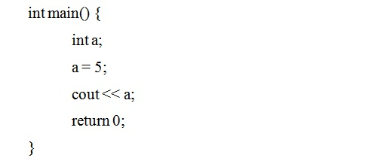

 7

 5

 Một giá trị bất kỳ

 Lỗi biên dịch

**Câu 25: Đoạn lệnh sau có kết quả bao nhiêu?**

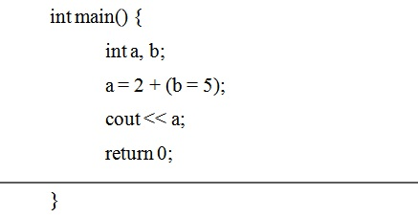

 Một giá trị bất kỳ

 5

 Lỗi biên dịch

 7 //do b đã đc khởi tạo = 5

**Câu 26: Đoạn lệnh sau có kết quả bao nhiêu?**

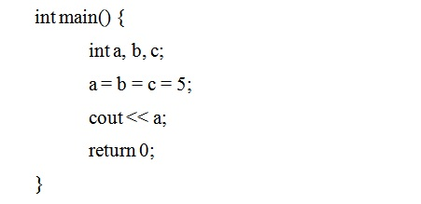

 5

 7

 Một giá trị bất kỳ

 Lỗi biên dịch

**Câu 27: Đoạn lệnh sau có kết quả bao nhiêu?**

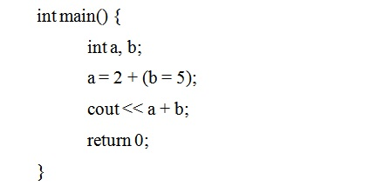

 12

 7

 5

 Lỗi biên dịch

**Câu 28: Đoạn lệnh sau có kết quả bao nhiêu?**

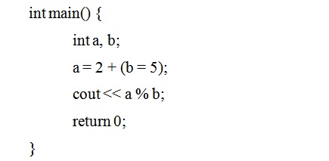

 7

 2

 5

 Lỗi biên dịch

**Câu 29: Đoạn lệnh sau có kết quả bao nhiêu?**

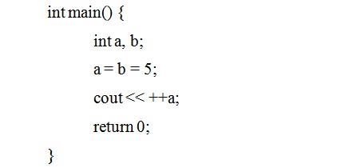

 7

 6

 11

 5

**Câu 30: Đoạn lệnh sau có kết quả bao nhiêu?**

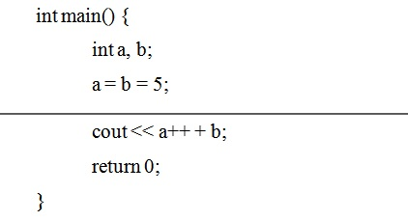

 11

 5

 10 //a++ là biến tạm lưu bản sao của a trước khi thêm 1

 6

**Câu 31: Đoạn lệnh sau có kết quả bao nhiêu?**

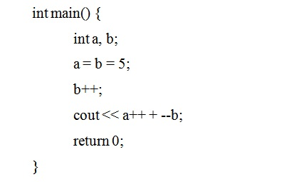

 6

 5

 11

 10

**Câu 32: Đoạn lệnh sau có kết quả bao nhiêu?**

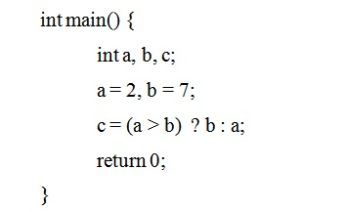

 2

 Lỗi biên dịch

 7

**Câu 33: Đoạn lệnh sau có kết quả bao nhiêu?**

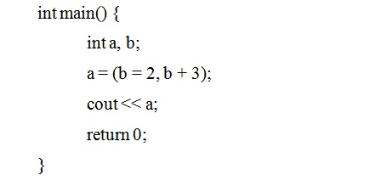

 3

 Lỗi biên dịch

 5 //do đã khởi tạo b

 2

**Câu 34: Đoạn lệnh sau có kết quả bao nhiêu?**

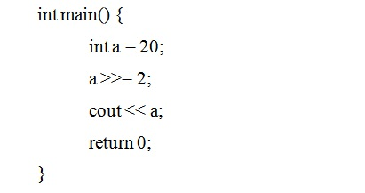

 5 // a>>=n tức là a/(2n)

 6

 80

 10

**Câu 35: Đoạn lệnh sau có kết quả bao nhiêu?**

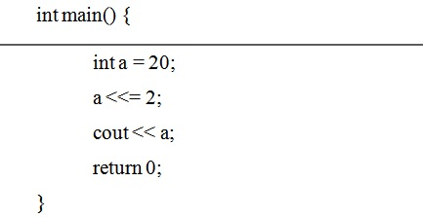

 80 // a<<=n tức là a*2n

 6

 5

 10

**Câu 36: Đoạn lệnh sau có kết quả bao nhiêu?**

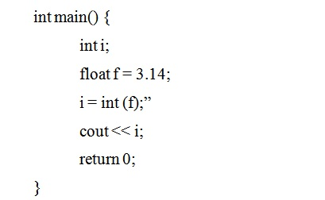

 3 // thực tế bị lỗi biên dịch do thừa dấu “

 1

 Lỗi biên dịch

 0

**Câu 37: Đoạn lệnh sau có kết quả bao nhiêu?**

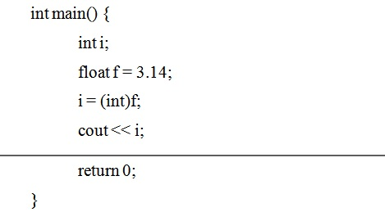

 3

 0

 Lỗi biên dịch

 1

**Câu 38: Đoạn lệnh sau có kết quả bao nhiêu?**

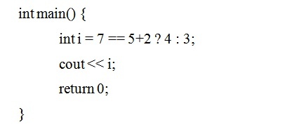

 0

 4 // terrany operator (toán tử ba ngôi)

 1

 3

**Câu 39: Đoạn lệnh sau có kết quả bao nhiêu?**

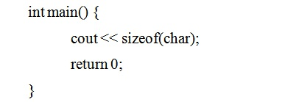

 1

 2

 8

 4

**Câu 40: Đoạn lệnh sau có kết quả bao nhiêu?**

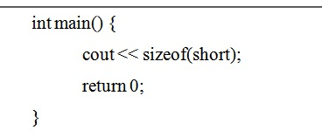

 1

 4

 2

 8

**Câu 41: Đoạn lệnh sau có kết quả bao nhiêu?**

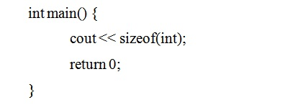

 1

 4

 8

 2

**Câu 42: Đoạn lệnh sau có kết quả bao nhiêu?**

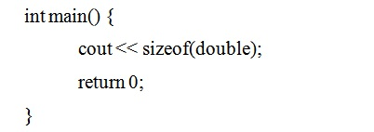

 1

 4

 2

 8

**Câu 43: Đoạn lệnh sau có kết quả bao nhiêu?**

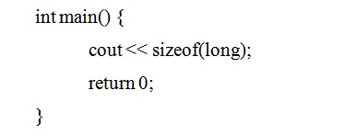

 2

 8

 1

 4

**Câu 44: Đoạn lệnh sau có kết quả bao nhiêu?**

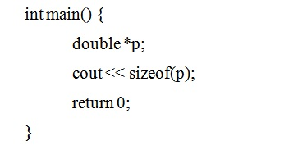

 4

 1

 2

 8

**Câu 45: Đoạn lệnh sau có kết quả bao nhiêu?**

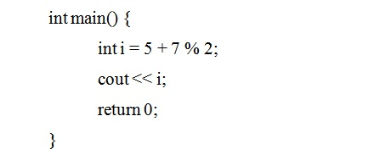

 6

 7

 0

 Lỗi biên dịch

**Đề B**

**Câu 46: Lệnh nào sau đây là SAI?**

 cout << 120;

 Không có lệnh sai

 int x; cout << x;

 int age = 33; cout << “My age is “ << age << “.\n”;

**Câu 47: Đoạn lệnh sau cho kết quả là bao nhiêu nếu nhập 22.25 và 7 tại dấu nhắc?**

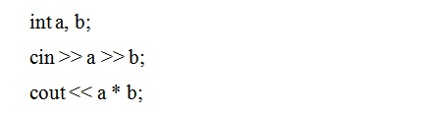

 22.25

 7

 29.25

 155.75 (154)

**Câu 48: Kết quả đoạn lệnh sau là bao nhiêu?**

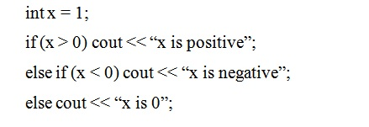

 x is 0

 x is positive

 Lỗi biên dịch

 x is negative

**Câu 49: Kết quả đoạn lệnh sau là bao nhiêu?**

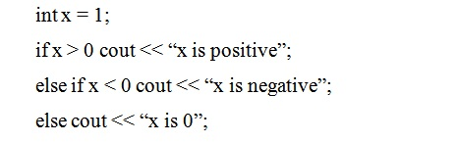

 Lỗi biên dịch // thiếu () sau if

 x is positive

 x is negative

 x is 0

**Câu 50: Kết quả đoạn lệnh sau là bao nhiêu?**

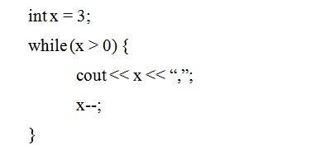

 1,2,3,//3;2;1

 Không in gì hết

 Lặp vĩnh viễn

 Lỗi biên dịch

**Câu 51: Kết quả đoạn lệnh sau là bao nhiêu?**

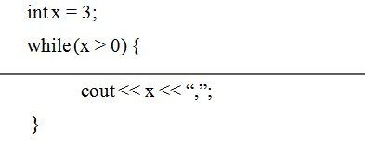

 Không in gì hết

 Lặp vĩnh viễn

 1,2,3,

 Lỗi biên dịch

**Câu 52: Kết quả đoạn lệnh sau là bao nhiêu?**

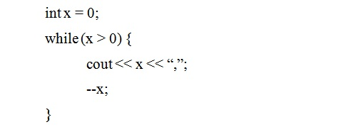

 Lặp vĩnh viễn

 Không in gì hết

 1,2,3,

 Lỗi biên dịch

**Câu 53: Kết quả đoạn lệnh sau là bao nhiêu?**

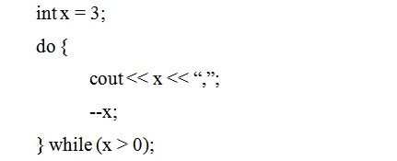

 1,2,3,// 3,2,1,

 Lặp vĩnh viễn

 Lỗi biên dịch

 Không in gì hết

**Câu 54: Kết quả đoạn lệnh sau là bao nhiêu?**

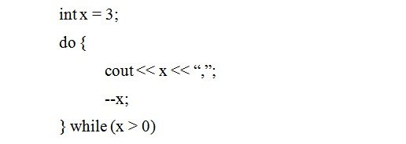

 Lặp vĩnh viễn

 1,2,3,

 Lỗi biên dịch // thiếu ; sau while

 Không in gì hết

**Câu 55: Kết quả đoạn lệnh sau là bao nhiêu?**

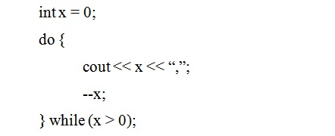

 Lặp vĩnh viễn

 1,2,3,

 0,

 Lỗi biên dịch

**Câu 56: Nguyên lý của cấu trúc while là:**

 Không có đáp án đúng.

 Chương trình sẽ lặp đi lặp lại khối lệnh cho đến khi biểu thức điều kiện sai.

 Chương trình sẽ lặp đi lặp lại khối lệnh cho đến khi biểu thức điều kiện bằng 0.

 Chương trình sẽ lặp đi lặp lại khối lệnh cho đến khi biểu thức điều kiện đúng.

**Câu 57: Kết quả đoạn lệnh sau là bao nhiêu? For (int i = 0; i < 3; i++) cout << i*i << “,”;**

 Lỗi biên dịch

 0,1,4,

 0,1,4,9,

 Lặp vĩnh viễn

**Câu 58: Kết quả đoạn lệnh sau là bao nhiêu? For (int i = 0; i <= 3; i++) cout << i*i << “,”;**

 0,1,4,9,

 0,1,4,

 Lỗi biên dịch

 Lặp vĩnh viễn

**Câu 59: Kết quả đoạn lệnh sau là bao nhiêu? For (;;) cout << i*i << “,”;”**

 0,1,4,

 0,1,4,9,

 Lỗi biên dịch

 Lặp vĩnh viễn

**Câu 60: Kết quả đoạn lệnh sau là bao nhiêu? For (int i = 0,n = 4; n != i; i++,n--) cout << i << “,”;**

 Lỗi biên dịch

 Lặp vĩnh viễn

 0,1,2,

 0,1, dừng ngay khi i = n = 2

**Câu 61: Kết quả đoạn lệnh sau là bao nhiêu? For (int i = 0,n = 5; n != i; i++,n--) cout << i << “,”;**

 0,1,2,

 0,1,

 Lỗi biên dịch

 Lặp vĩnh viễn // do không có TH i = n

**Câu 62: Kết quả đoạn lệnh sau là bao nhiêu?**

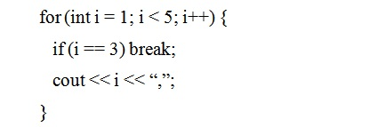

 1,2,4,5,

 1,2,

 1,2,3,4,5,

 Lỗi biên dịch

**Câu 63: Kết quả đoạn lệnh sau là bao nhiêu?**

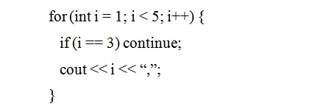

 1,2,

 1,2,4,5, // 1,2,4, // continue: bỏ qua case đó rồi sang vòng lặp sau

 Lỗi biên dịch

 1,2,3,4,5,

**Câu 64: Kết quả đoạn lệnh sau là bao nhiêu?**

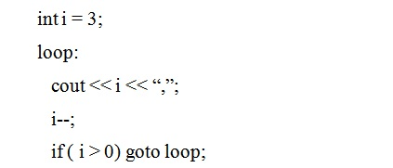

 Lỗi biên dịch

 3,2,1,

 2,1,

 3,

**Câu 65: Kết quả đoạn lệnh sau là bao nhiêu?**

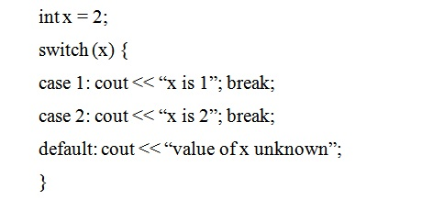

 x is 2

 x is 1

 value of x unknown

 x is 1x is 2

**Câu 66: Kết quả đoạn lệnh sau là bao nhiêu?**

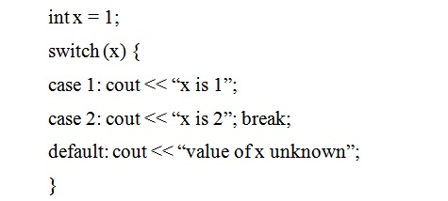

 x is 1

 x is 2

 value of x unknown

 x is 1x is 2 // không có break => tự nhảy case sau dù ko t/m đk

**Câu 67: Kết quả đoạn lệnh sau là bao nhiêu?**

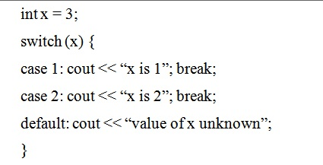

 value of x unknown

 x is 1x is 2

 x is 2

 x is 1

**Câu 68: Kết quả đoạn lệnh sau là bao nhiêu?**

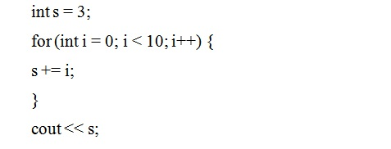

 0

 45

 48

 55

**Câu 69: Kết quả đoạn lệnh sau là bao nhiêu?**

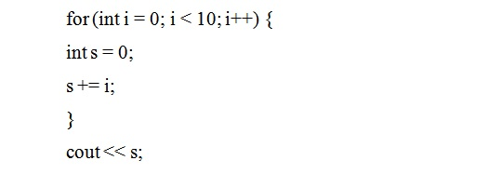

 55

 Lỗi biên dịch // do s là local varible trong vòng lặp for

 0

 45

**Câu 70: Kết quả đoạn lệnh sau là bao nhiêu?**

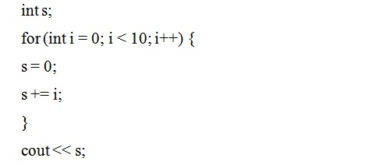

 45

 9

 55

 0

**Câu 71: Kết quả đoạn lệnh sau là bao nhiêu?**

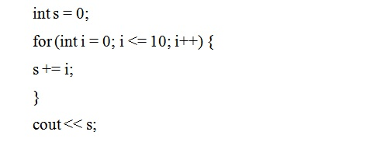

 45

 0

 Lỗi biên dịch

 55

**Câu 72: Kết quả đoạn lệnh sau là bao nhiêu?**

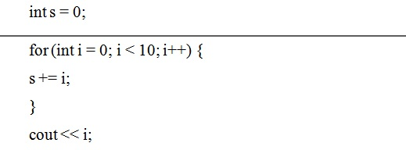

 Lỗi biên dịch // do i là local varible trong vòng lặp for

 55

 0

 45

**Câu 73: Kết quả đoạn lệnh sau là bao nhiêu?**

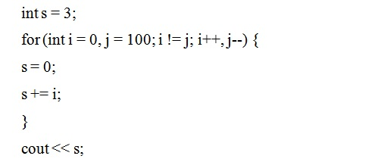

 1225

 Giá trị không xác định.

 49

 5000

**Câu 74: Kết quả đoạn lệnh sau là bao nhiêu?**

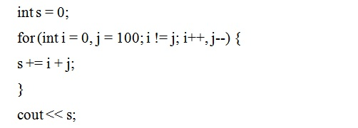

 1225

 Giá trị không xác định.

 49

 5000

**Câu 75: Kết quả đoạn lệnh sau là bao nhiêu?**

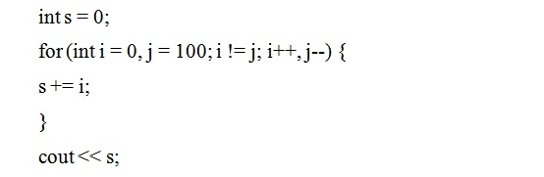

 5000

 49

 1225

 Giá trị không xác định.

**Câu 76: Kết quả đoạn lệnh sau là bao nhiêu?**

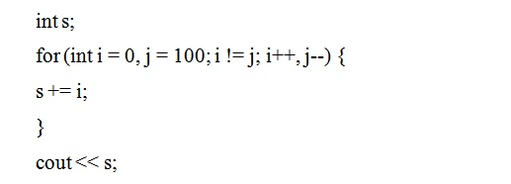

 49

 Giá trị không xác định. // do chưa khởi tạo s

 5000

 1225

**Câu 77: Kết quả đoạn lệnh sau là bao nhiêu?**

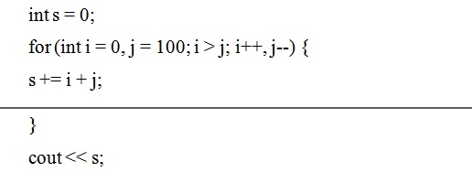

 1225

 0

 Giá trị không xác định.

 5000

Do ko tm đk ngay vòng lặp đầu => dừng vòng lặp

**Câu 78: Kết quả đoạn lệnh sau là bao nhiêu?**

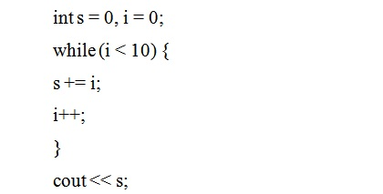

 45

 9

 0

 55

**Câu 79: Cách khai báo hàm nào sau đây là đúng?**

 <Kiểu dữ liệu trả về> :<Tên hàm> (Tham số 1, Tham số 2,..) { Khối lệnh }

 <Kiểu dữ liệu trả về> <Tên hàm> (Tham số 1, Tham số 2,..) { Khối lệnh }

 <Tên hàm> (Tham số 1, Tham số 2,..) { Khối lệnh }

 <Tên hàm> { Khối lệnh }

**Câu 80: Kết quả đoạn lệnh sau là bao nhiêu?**

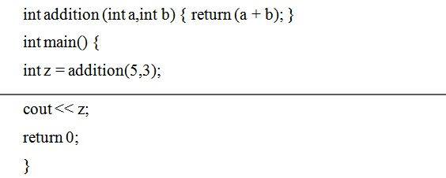

 15

 Lỗi biên dịch

 2

 8

**Câu 81: Kết quả đoạn lệnh sau là bao nhiêu?**

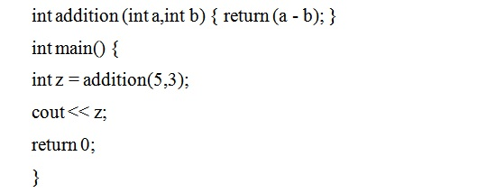

 2

 8

 15

 Lỗi biên dịch

**Câu 82: Kết quả đoạn lệnh sau là bao nhiêu?**

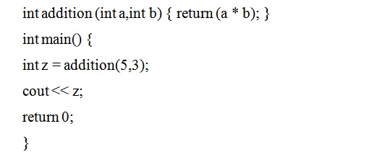

 Lỗi biên dịch

 8

 2

 15

**Câu 83: Kết quả đoạn lệnh sau là bao nhiêu?**

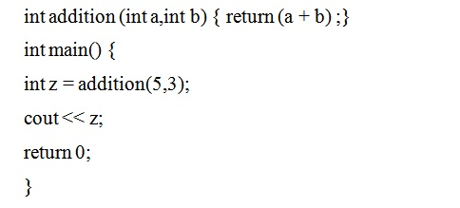

 2

 Lỗi biên dịch

 8

 15

Do dấu ; dòng 1 đặt sai chỗ (không đc có dấu cách)

**Câu 84: Kết quả đoạn lệnh sau là bao nhiêu?**

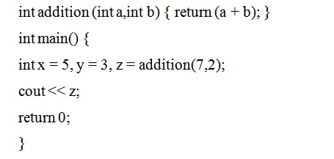

 18

 8

 9

 12

**Câu 85: Kết quả đoạn lệnh sau là bao nhiêu?**

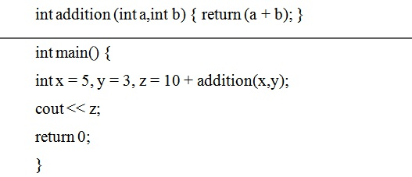

 18

 12

 8

 9

**Câu 86: Kết quả đoạn lệnh sau là bao nhiêu?**

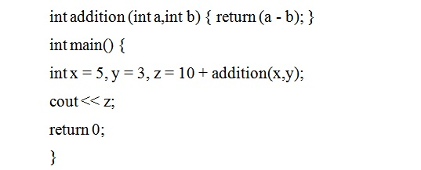

 12

 9

 18

 8

**Câu 87: Kết quả đoạn lệnh sau là bao nhiêu?**

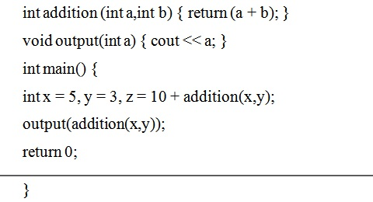

 8

 9

 18

 12

**Câu 88: Thế nào là truyền tham trị? Chọn câu trả lời đúng nhất”**

 Truyền bản sao của biến vào hàm chứ không phải là bản thân biến.

 Truyền địa chỉ của biến vào hàm.

 Truyền giá trị của tham số vào biến.

 Truyền bản sao của tham số vào biến. Tất cả các thay đổi của biến được thực hiện bởi hàm không ảnh hưởng đến giá trị của biến bên ngoài hàm.

**Câu 89: Thế nào là truyền tham biến? Chọn câu trả lời đúng nhất”**

 Truyền địa chỉ của biến vào hàm.

 Truyền bản sao của tham số vào biến. Tất cả các thay đổi của biến được thực hiện bởi hàm không ảnh hưởng đến giá trị của biến bên ngoài hàm.

 Truyền giá trị của tham số vào biến.

 Truyền bản sao của biến vào hàm chứ không phải là bản thân biến.

**Câu 90: Kết quả đoạn lệnh sau là bao nhiêu?**

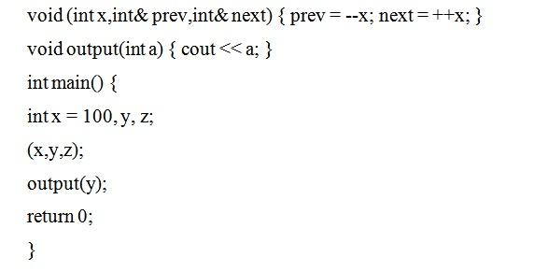

 Lỗi biên dịch

 101

 100

 99

Lỗi tại dòng (x,y,z);

**Câu 91: Kết quả đoạn lệnh sau là bao nhiêu?**

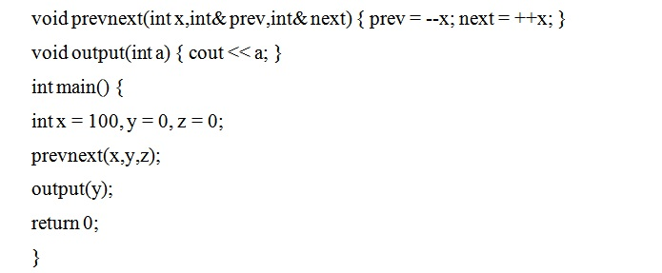

 100

 Lỗi biên dịch

 99

 101

**Câu 92: Kết quả đoạn lệnh sau là bao nhiêu?**

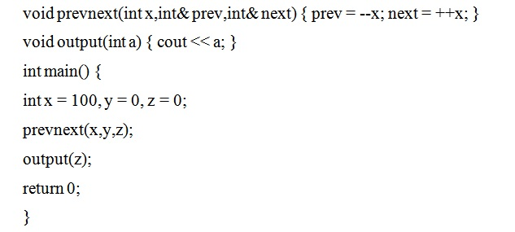

 100 // thực tế chạy ra 101

 101

 Lỗi biên dịch

 99

Do gán z = x++ => z sẽ mang giá trị của x

Khi đó cout x sẽ ra x = 101

**Câu 93: Kết quả đoạn lệnh sau là bao nhiêu?**

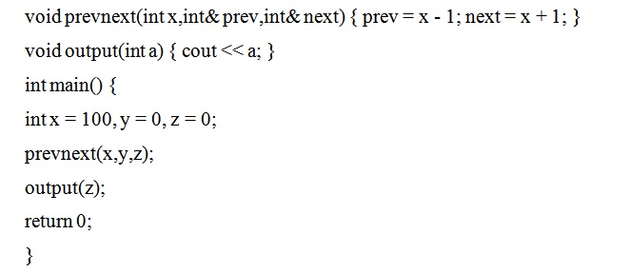

 Lỗi biên dịch

 99

 101

 100

**Câu 94: Kết quả đoạn lệnh sau là bao nhiêu?**

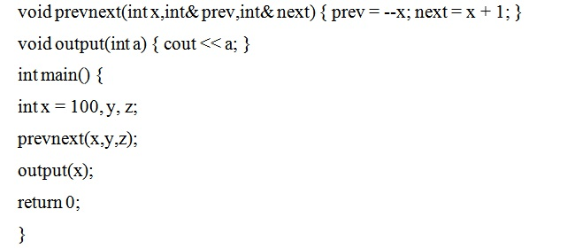

 100

 101

 99

 Lỗi biên dịch

**Câu 95: Kết quả đoạn lệnh sau là bao nhiêu?**

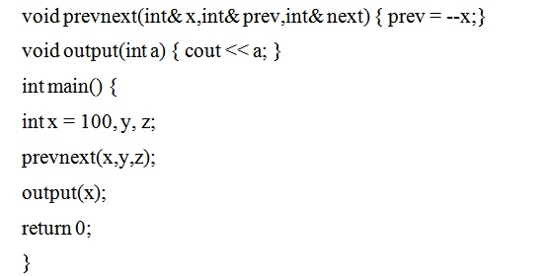

 Lỗi biên dịch

 101

 100

 99

**Câu 96: Kết quả đoạn lệnh sau là bao nhiêu?**

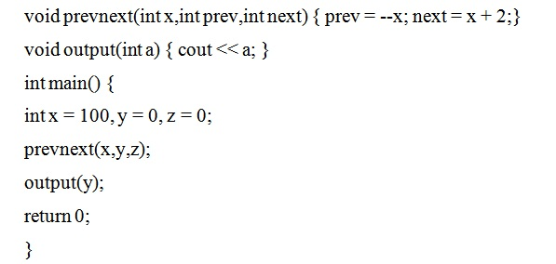

 100

 99

 101

 0

**Đề C**

**Câu 97: Kết quả đoạn lệnh sau là bao nhiêu?**

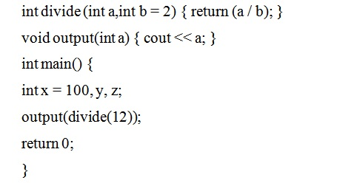

 4

 0

 5

 6

**Câu 98: Kết quả đoạn lệnh sau là bao nhiêu?**

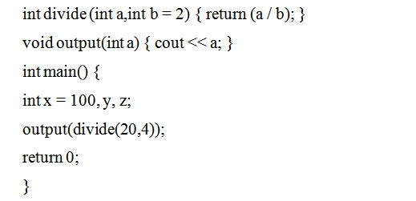

 0

 4

 5

 6

**Câu 99: Kết quả đoạn lệnh sau là bao nhiêu?**

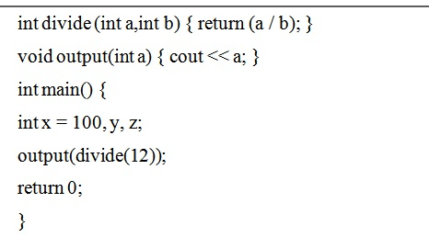

 Lỗi biên dịch

 6

 0

 5

**Câu 100: Hàm overloaded là những hàm như thế nào?**

 Các hàm trùng tên nhưng khác về cách khai báo tham số

 Không có đáp án đúng

 Các hàm có cùng kiểu dữ liệu trả về

 Các hàm trùng tham số những khác nhau về tên

**Câu 101: Kết quả đoạn lệnh sau là bao nhiêu?**

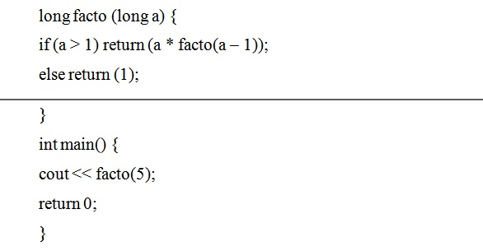

 5

 0

 120

 Lỗi biên dịch

**Câu 102: Kết quả đoạn lệnh sau là bao nhiêu?**

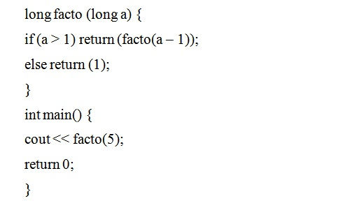

 10

 120

 28

 1

**Câu 103: Kết quả đoạn lệnh sau là bao nhiêu?**

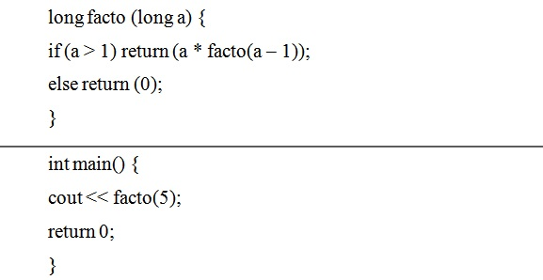

 120

 0 // cú pháp return là đúng

 Lỗi biên dịch

 5

**Câu 104: Kết quả đoạn lệnh sau là bao nhiêu?**

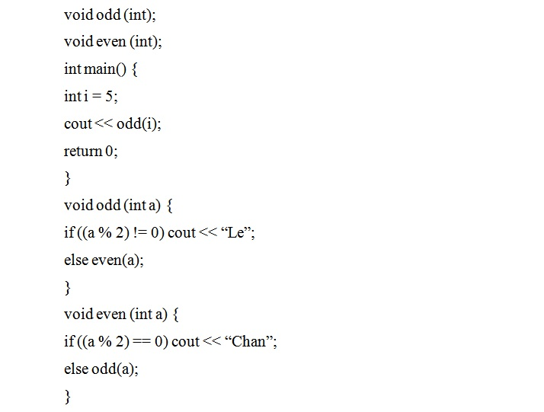

 Lỗi biên dịch

 Không in gì cả

 Le

 Chan

**Câu 105: Kết quả đoạn lệnh sau là bao nhiêu?**

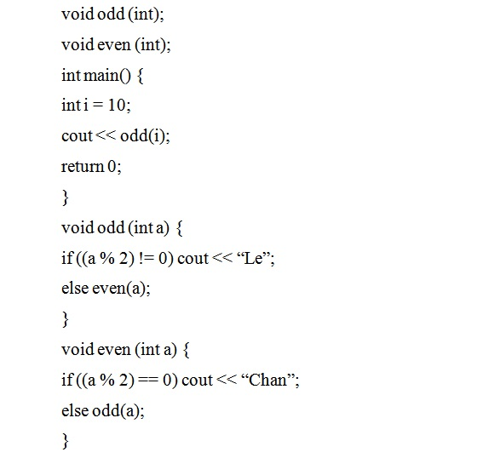

 Không in gì cả

 Chan

 Le

 Lỗi biên dịch

**Câu 106: Kết quả đoạn lệnh sau là bao nhiêu?**

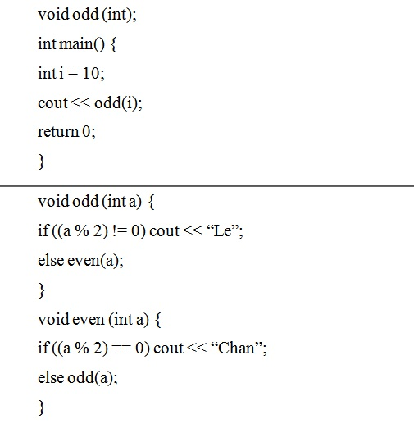

 Không in gì cả

 Le

 Lỗi biên dịch

 Chan

**Câu 107: Kết quả đoạn lệnh sau là bao nhiêu?**

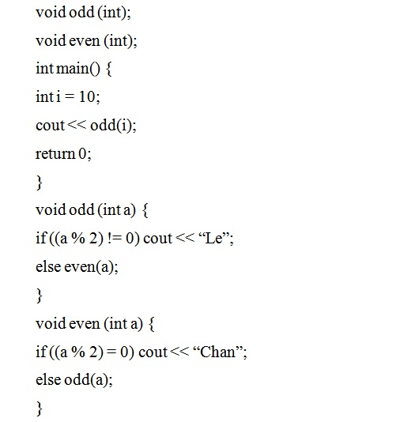

 Không in gì cả

 Le

 Lỗi biên dịch

 Chan

**Câu 108: Kết quả đoạn lệnh sau là bao nhiêu?**

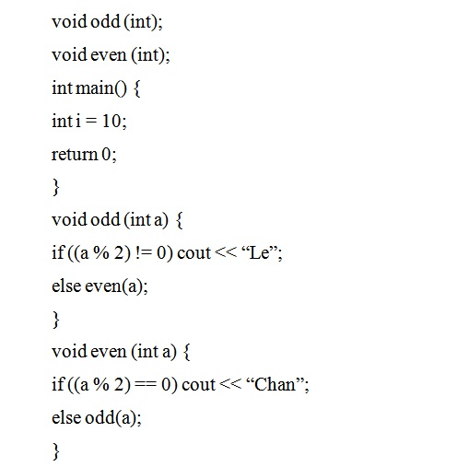

 Le

 Lỗi biên dịch

 Không in gì cả // do không gọi các hàm sai nên không bị lỗi biên dịch

 Chan

**Câu 109: Mảng là gì? Chọn câu trả lời đúng nhất”**

 Một chuỗi các phần tử cùng kiểu đặt trên các vị trí bộ nhớ khác nhau, trong đó mỗi phần tử có thể tham chiếu thông qua số chỉ mục và tên mảng.

 Một chuỗi các phần tử khác kiểu được đặt trên các vị trí bộ nhớ liên tiếp nhau, trong đó mỗi thành phần có thể được tham chiếu thông qua số chỉ mục và tên mảng.

 Không có đáp án đúng

 Một chuỗi các phần tử cùng kiểu được đặt trên các vị trí bộ nhớ liên tiếp nhau, trong đó mỗi thành phần có thể được tham chiếu thông qua số chỉ mục và tên mảng.

**Câu 110: Cách khai báo mảng nào là chính xác?**

 Không có đáp án đúng

 <Kiểu dữ liệu mảng> <Tên mảng>[Số phần tử];

 <Kiểu dữ liệu mảng][] <Tên mảng>;

 <Kiểu dư liệu mảng> <Tên mảng>[] = new <Kiểu dữ liệu mảng>[Số phần tử];

**Câu 111: Lệnh nào sau đây là đúng?**

 int billy[5];

 int[] billy = new int[5];

 int[] billy;

 int billy[] = new int [5];

**Câu 112: Chọn câu lệnh đúng:”**

 int billy[5] = { 1, 2, 3, 4};

 int billy[5];

 Tất cả các đáp án đều đúng.

 int billy[] = { 2, 6, 9 };

**Câu 113: Kết quả đoạn lệnh sau là bao nhiêu?**

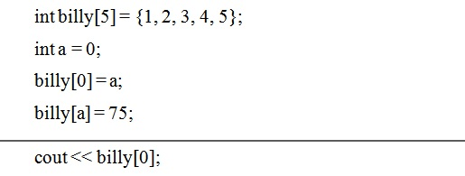

 0

 In ra một giá trị bất kỳ

 75

 Lỗi biên dịch

**Câu 114: Kết quả đoạn lệnh sau là bao nhiêu?**

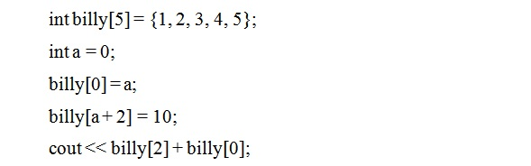

 75

 Lỗi biên dịch

 In ra một giá trị bất kỳ

 10

 Trước

**Câu 115: Kết quả đoạn lệnh sau là bao nhiêu?**

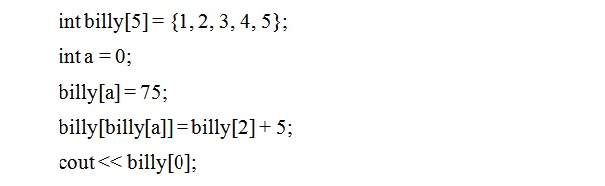

 75 // kq khi chạy thực tế

 0

 In ra một giá trị bất kỳ // kq theo đáp án đề bài cho

 Lỗi biên dịch

**Câu 116: Khai báo nào sau đây là chính xác?**

 int[][] number;

 int number[2][3]; // mảng đa chiều

 int number[][] = { {1, 2}, {3, 4} };

 Tất cả các đáp án đầu đúng

**Câu 117: Kết quả đoạn lệnh sau là bao nhiêu?**

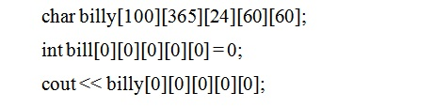

 0

 In ra một giá trị bất kỳ

 Lỗi runtime // ko thể gán int cho biến char

 1

**Câu 118: Kích thước mảng sau là bao nhiêu? Char billy[100][365][24][60][60];**

 300 MB

 Khoảng 2,9 GB

 3 KB

 300 B

**Câu 119: Kích thước mảng sau là bao nhiêu? int billy [60];**

 240 Bytes

 60 Bytes

 6 KBs

 1 KBs

**Câu 120: Kích thưóc mảng sau là bao nhiêu? double billy[8]**

 8 Bytes

 32 Bytes

 64 Bytes

 128 Bytes

**Câu 121: Đoạn lệnh sau thực hiện công việc gì?**

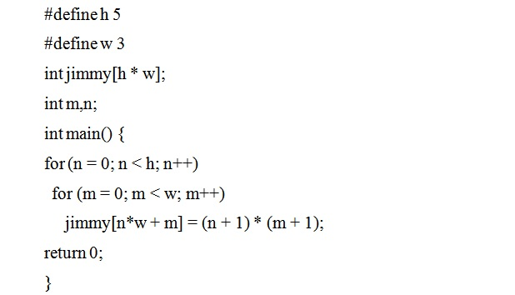

 Nhập mảng 2 chiều 5 hàng 3 cột // int arr[a] [b]; mảng đa chiều gồm a hàng và b cột

 Nhập mảng 2 chiều 3 hàng 5 cột

 In ra mảng 2 chiều 5 hàng 3 cột

 In mảng 2 chiều 3 hàng 5 cột

**Câu 122: Đoạn lệnh sau thực hiện công việc gì?**

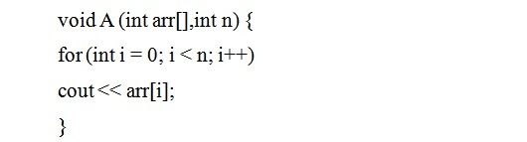

 In ra n phần tử của 1 mảng 1 chiều

 Nhập vào n phần tử của 1 mảng 1 chiều

 In ra các phần tử của 1 mảng n chiều

 Nhập vào các phần tử của 1 mảng n chiều

**Câu 123: Đoạn lệnh sau có kết quả bao nhiêu?**

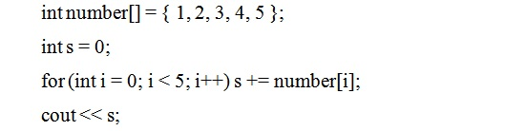

 10

 0

 Lỗi biên dịch

 15

**Câu 124: Đoạn lệnh sau có kết quả bao nhiêu?**

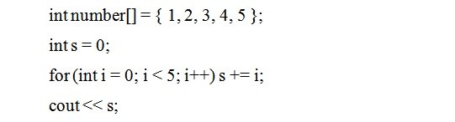

 15

 Lỗi biên dịch

 10

 0

**Câu 125: Đoạn lệnh sau có kết quả bao nhiêu?**

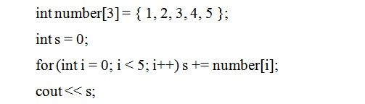

 15

 10

 0

 Lỗi biên dịch // kích thước mảng là 3, truy cập vào phần tử [5] => lỗi biên dịch

**Câu 126: Đoạn lệnh sau có kết quả bao nhiêu?**

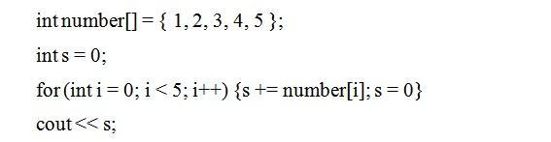

 15

 Lỗi biên dịch // dòng 3 thiếu dấu ;

 0

 10

**Câu 127: Đoạn lệnh sau có kết quả bao nhiêu?**

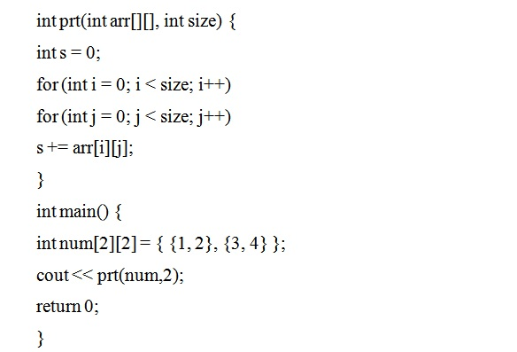

 0

 Lỗi biên dịch // dòng đầu hàm main: int num[2] [2] gán một giá trị vào hàng 1 cột 1

 10

 15

**Câu 128: Đoạn lệnh sau có kết quả bao nhiêu?**

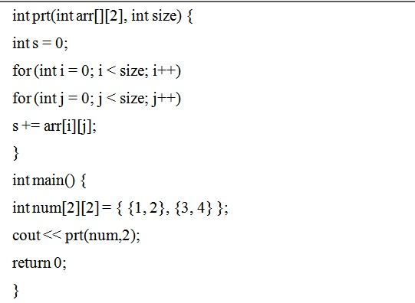

 Lỗi biên dịch (giá trị là 2 ko phụ thuộc vào giá trị các pt mảng

 0

 10

 15

**Câu 129: Đoạn lệnh sau có kết quả bao nhiêu?**

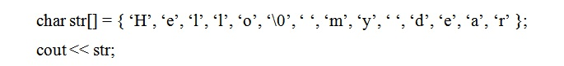

 my

 Hello

 Lỗi biên dịch

 Hello my dear

**Câu 130: mytext là biến kiểu char[], lệnh nào sau đây là đúng?**

 mytext = “Hello”;

 mytext = { ‘H’, ‘e’, ‘l’, ‘l’, ‘o’, ‘\0’ };

 mytext[] = “Hello”;

 Không có đáp án đúng

**Câu 131: Con trỏ là gì?**

 Là biến điều khiển chuột chạy trên màn hình window

 Là biến dùng để lưu địa chỉ của biến khác

 Không có đáp án đúng

 Là biến lưu nội dung của biến khác

**Câu 132: Toán tử tham chiếu & có tác dụng gì?**

 Được sử dụng để lấy nội dung của con trỏ đang trỏ tới biến khác

 Để kết nối logic giữa 2 phép toán khác

 Được sử dụng để lấy Địa chỉ của một biến

 Không có đáp án đúng

**Câu 133: Toán tử phản tham chiếu * có tác dụng gì?**

 Không có đáp án đúng

 Được sử dụng để lấy nội dung của con trỏ đang trỏ tới biến khác”

 Để kết nối logic giữa 2 phép toán khác

 Được sử dụng để lấy địa chỉ của một biến

**Câu 134: ted là biến con trỏ, a là biến thường. Lệnh nào sau đây là đúng?**

 ted = &a;

 ted = a&;

 ted = 25;

 ted = a;

**Câu 135: Cho đoạn lệnh sau, lệnh nào sau đây có kết quả true?**

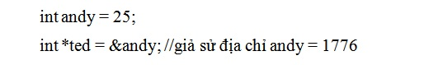

 b. &andy == 1776;

 c. *ted = 25

 d. a, b, c đều đúng

 a. andy == 25;

**Câu 136: Cách khai báo con trỏ nào sau đây là đúng?**

 <Kiểu dữ liệu> * <Tên biến con trỏ>;

 <Kiểu dữ liệu> <Tên biến con trỏ>;

 Tất cả đúng

 <Kiểu dũ liệu> <Tên biến con trỏ>*;

**Đề D**

**Câu 137: Đoạn lệnh sau có kết quả bao nhiêu?**

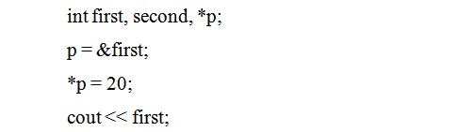

 Giá trị bất kỳ

 20

 Lỗi biên dịch

 0

**Câu 138: Đoạn lệnh sau có kết quả bao nhiêu?**

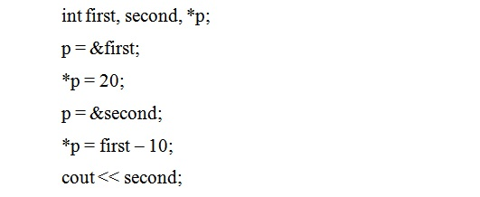

 10

 20

 Giá trị bất kỳ

 Lỗi biên dịch

**Câu 139: Đoạn lệnh sau có kết quả bao nhiêu?**

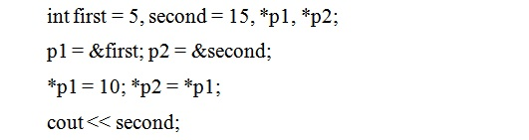

 Lỗi biên dịch

 10

 Giá trị bất kỳ

 20

**Câu 140: Đoạn lệnh sau có kết quả bao nhiêu?**

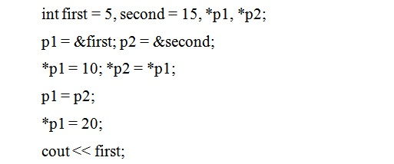

 Giá trị bất kỳ

 20

 10

 Lỗi biên dịch

**Câu 142: Đoạn lệnh sau có kết quả bao nhiêu?**

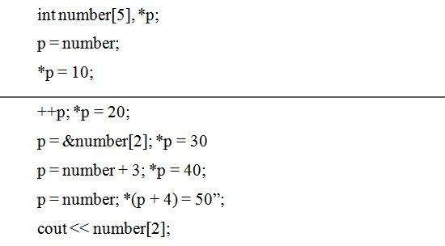

 30

 40 // p = number + 3 tức p = &number[3]

 10

 20

**Câu 143: Đoạn lệnh sau có kết quả bao nhiêu?**

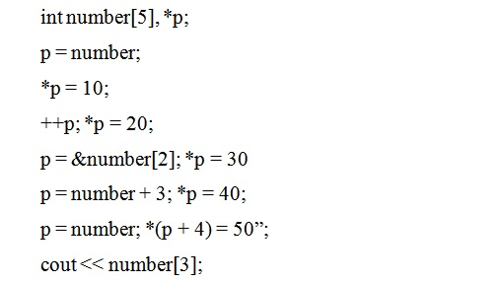

 20

 10

 30

 40

**Câu 144: Đoạn lệnh sau có kết quả bao nhiêu?**

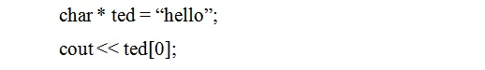

 l

 e

 o

 h

**Câu 145: Đoạn lệnh sau có kết quả bao nhiêu?**

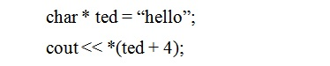

 l

 o

 e

 h

**Câu 146: Đoạn lệnh sau có kết quả bao nhiêu?**

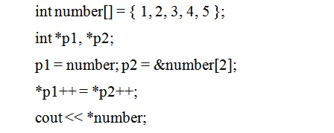

 3 // p1++ trỏ về number[0], ++p1 trỏ về number[1]

 4

 2

 1

**Câu 147: Đoạn lệnh sau có kết quả bao nhiêu?**

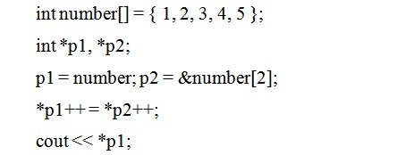

 3

 4

 2 // giá trị *p2++ được gán cho biến tạm p1++, *p1 nhận kết quả *number + 1

 1

**Câu 148: Đoạn lệnh sau có kết quả bao nhiêu?**

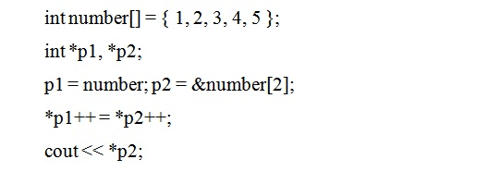

 3

 2

 4

 1

**Câu 149: Đoạn lệnh sau có kết quả bao nhiêu?**

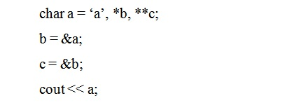

 Địa chỉ của a

 Địa chỉ của b

 a

**Câu 150: Đoạn lệnh sau có kết quả bao nhiêu?**

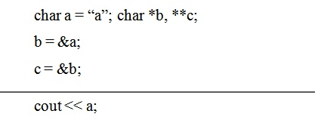

 Địa chỉ của b

 a

 Lỗi biên dịch

 Địa chỉ của a

**Câu 151: Đoạn lệnh sau có kết quả bao nhiêu?**

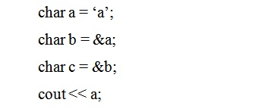

 Địa chỉ của b

 Địa chỉ của a

 Lỗi biên dịch

 a

**Câu 152: Đoạn lệnh sau có kết quả bao nhiêu?**

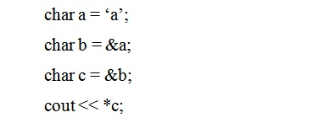

 Lỗi biên dịch

 a

 Địa chỉ của b

 Địa chỉ của a

**Câu 153: Con trỏ void là gì?**

 Là không chứa địa chỉ nào

 Là con trỏ trỏ đến một hàm nào đó

 Là con trỏ không có kiểu, do đ nó có thể trỏ Đển bất kỳ kiểu nào

 Là con trỏ trỏ đến con trỏ khác

**Câu 154: Con trỏ null là gì?**

 Là con trỏ trỏ đến một hàm nào đó

 Là không chứa địa chỉ nào

 Là con trỏ không có kiểu, do đó nó có thể trỏ đến bất kỳ kiểu nào

 Là con trỏ trỏ địa con trỏ khác

**Câu 155: Con trỏ của con trỏ là gì?**

 Là con trỏ trỏ đến một hàm nào đó

 Là con trỏ chứa địa chỉ trỏ đến con trỏ khác

 Là không chứa địa chỉ nào

 Là con trỏ không có kiểu, do đó nó có thể trỏ đến bất kỳ kiểu nào

**Câu 156: Con trỏ hàm là gì?**

 Là con trỏ chứa địa chỉ trỏ đến con trỏ khác

 Là dạng con trỏ được sử dụng để trỏ đến một hàm nào đó

 Là không chứa địa chỉ nào

 Là con trỏ không có kiểu, do đó nó có thể trỏ đến bất kỳ kiểu nào

Tạo và gán con trỏ hàm:

void thefunc(int a)

{

// DO SOMETHING

}

int main()

{

// ...

void (*func)(int);

func = &thefunc;

// ...

}

Gọi con trỏ hàm:

func(1);

// OR

(*func)(1);

Con trỏ hàm và hàm đc trỏ phải có cùng kiểu tham số truyền vào và kiểu trả về

**Câu 157: Hàm sau thực hiện công việc gì?**

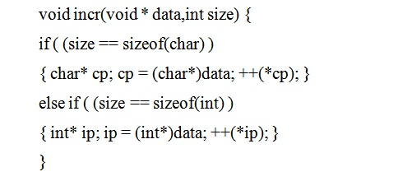

 Là hàm tăng sử dụng cho cả số nguyên và ký tự, dùng để tăng 1 đơn vị

 Không có đáp án đúng

 Chuyển sang ký tự đằng sau của ký tự hiện thời

 Tăng giá trị số nguyên lên 1 đơn vị

**Câu 158: Đoạn lệnh sau có kết quả là bao nhiêu?**

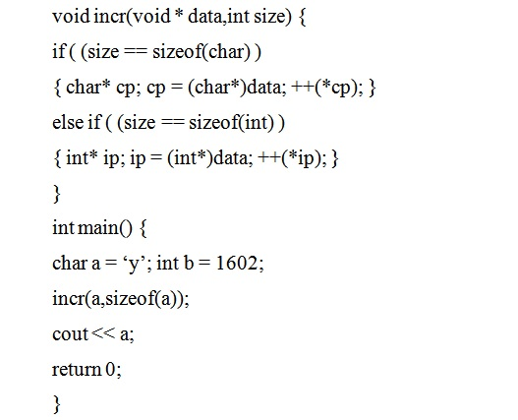

 z

 x

 Lỗi biên dịch // gọi hàm: incr(&a, sizeof(a))

 y

**Câu 162: Để khai báo bộ nhớ động trong C++, ta dùng lệnh nào?**

 malloc

 new

 register

 create

**Câu 163: Để xoá bộ nhớ động trong C++, ta dùng lệnh nào?**

 alloc

 remove

 del

 delete

**Câu 164: Cách nào sau đây dùng để khai báo bộ nhớ động trong C++?**

 2.<Con trỏ> = new <Kiểu dữ liêu>[số phần tử];

 1.<Con trỏ> = new <Kiểu dữ liệu>;

 3.<Biến dữ liệu> = new <Kiểu dữ liệu>;

 4.Cả đáp án 1 và 2

**Câu 165: Đoạn lệnh sau có kết quả bao nhiêu?**

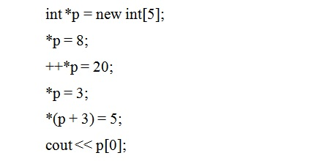

 3 // nhìn kĩ không bị lừa :)

 20

 8

 21

**Câu 166: Cách khai báo dữ liệu cấu trúc trong C++ (chọn cách đầy đủ nhất):”**

 struct <Tên kiểu dữ liệu> { <Các dữ liệu thành phần>}[Danh sách tên biến];

 struct <Tên kiểu dữ liệu> { <Các dữ liệu thành phần> };

 struct <Tên kiểu dữ liệu> { <Các dữ liệu thành phần>}[Danh sách tên biến]

 struct <Tên kiểu dữ liệu> { <Các dữ liệu thành phần> }

**Câu 167: Khi sử dụng con trỏ với dữ liệu cấu trúc, để sử dụng dữ liệu thành viên, ta sử dụng ký hiệu gì?**

 Dấu “::”

 Dấu “->“

 Dấu “:”

 Dấu “.”

**Câu 168: Kết quả khi thực hiện đoạn lệnh trên là bao nhiêu?**

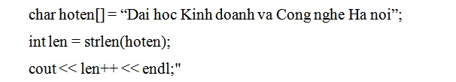

 39

 38

 37

 Đoạn lệnh báo lỗi

**Câu 169: Khối lệnh trên sẽ cho kết quả là bao nhiêu nếu ta nhập thu = 1?**

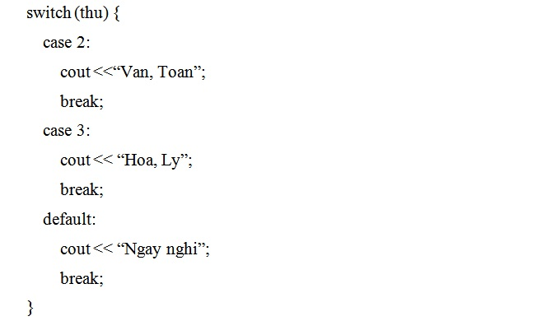

 Hoa, Ly

 Ngay nghi

 Không có đáp án đúng

 Van, Toan

**Câu 170: Khối lệnh trên sẽ cho kết quả là bao nhiêu nếu ta nhập thu = 2?**

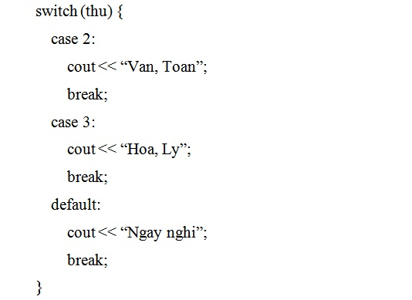

 Ngay nghi

 Không có đáp án đúng

 Van, Toan

 Hoa, Ly

**Câu 171: Nếu cho color = DEN thì đoạn lệnh trên in kết quả là bao nhiêu?**

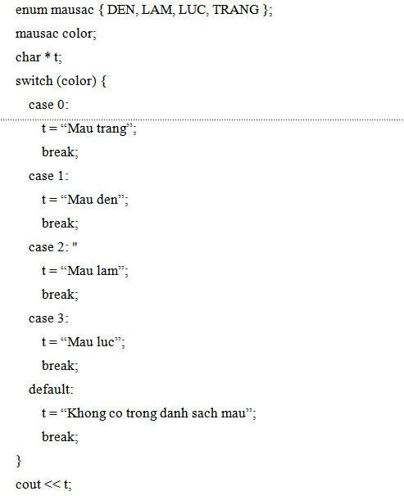

 Mau den.

 Mau trang.

 Khong co trong danh sach mau.

 Mau luc.

**Câu 172: Nếu cho color = DEN thì đoạn lệnh trên in kết quả là bao nhiêu?**

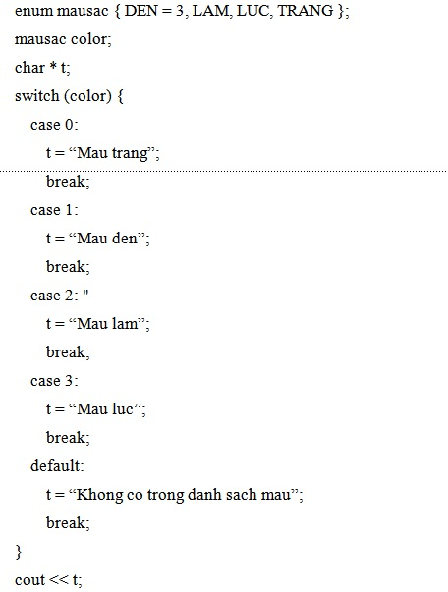

 Mau lam

 Mau den

 Mau trang

 Mau luc

**Câu 173: Khối lệnh trên sẽ cho kết quả là bao nhiêu nếu ta nhập thu = 3?**

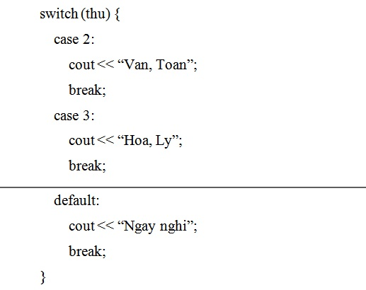

 Không có đáp án đúng

 Hoa, Ly

 Ngay nghi

 Van, Toan

**Câu 174: Chương trình thực hiện công việc gì?**

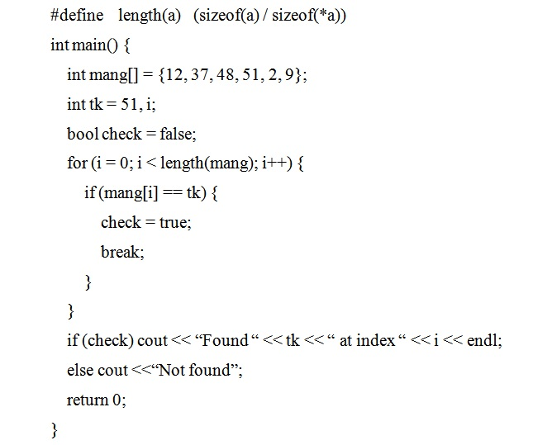

 So sánh các phần tử mảng với nhau.

 Chương trình báo lỗi.

 Tính tổng mảng.

 Tìm 1 phần tử của mảng.

**Câu 175: Chương trình sai ở dòng nào?**

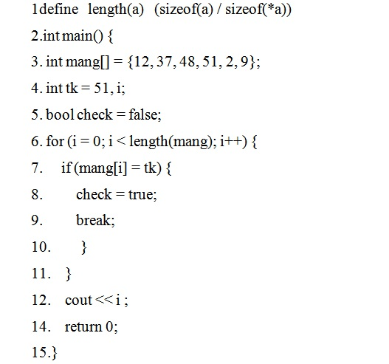

 Chương trình không sai.

 3, 5, 6

 1, 3

 1, 7

**Câu 176: Đoạn lệnh sau cho kết quả là bao nhiêu:**

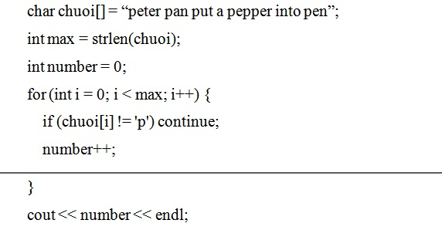

 8

 Chương trình báo lỗi

 9

 7

**Câu 177: Đoạn lệnh sau cho kết quả là bao nhiêu:**

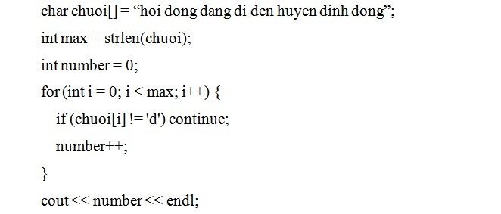

 Chương trình báo lỗi

 3

 6

 7

**Câu 180: Nếu nhập vào từ bàn phím chuỗi Alvata, chương trình sẽ in ra kết quả?**

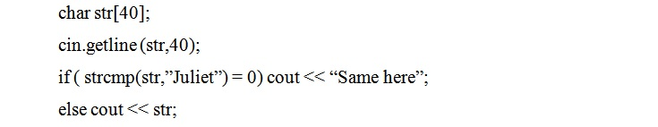

 Chương trình báo lỗi

 Alvata

 Không in ra gì cả

 Same here

**Câu 181: Đoạn lệnh sau in ra kết quả nào?**

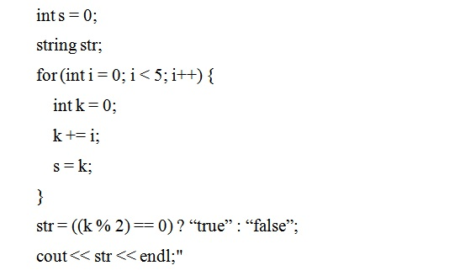

 true

 false

 Không in ra gì cả

 Chương trình lỗi // dòng cuối thừa dấu “

**Câu 182: Chương trình sau in ra kết quả là bao nhiêu:**

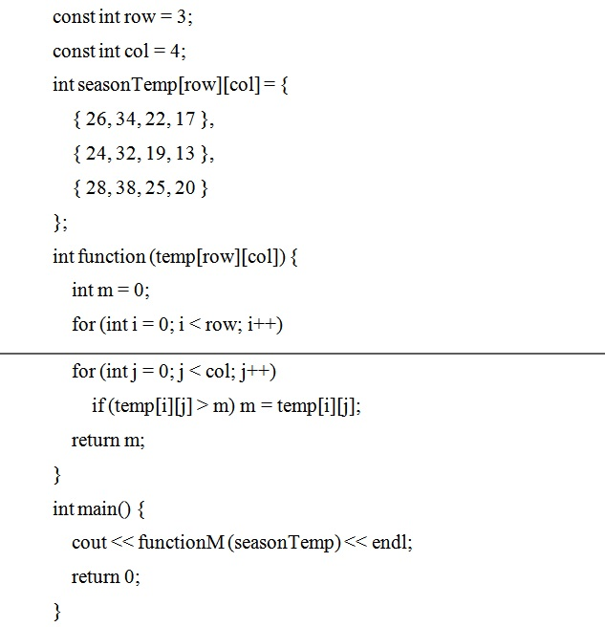

 60

 38

 0

 13

**Câu 183: Chương trình sau in ra kết quả là bao nhiêu:**

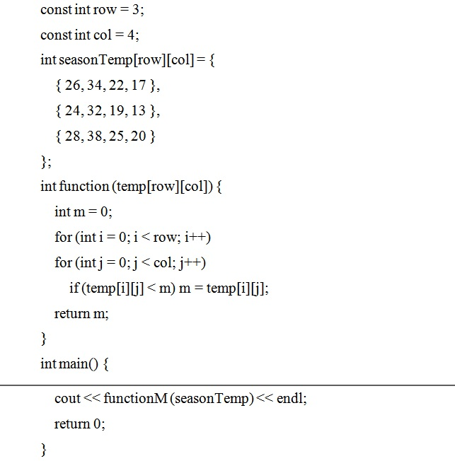

 13

 60

 38

 0

**Câu 184: Chương trình sau in ra kết quả là bao nhiêu:**

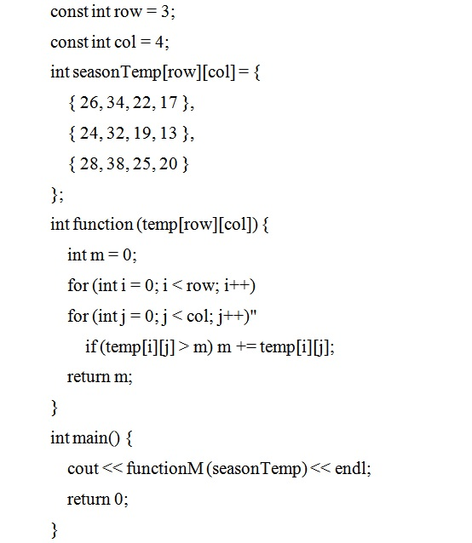

 264

 38

 60

 0

**Câu 185: Chương trình sau in ra kết quả là bao nhiêu:**

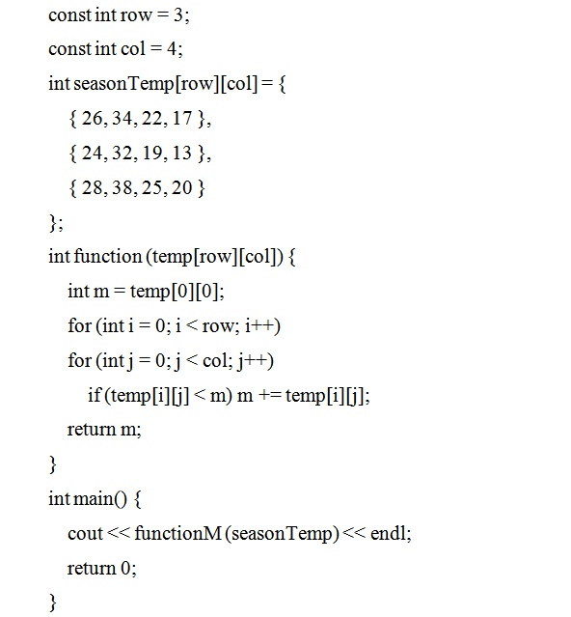

 60

 264

 38

 0

**Câu 186: Chương trình sau in ra kết quả là bao nhiêu:**

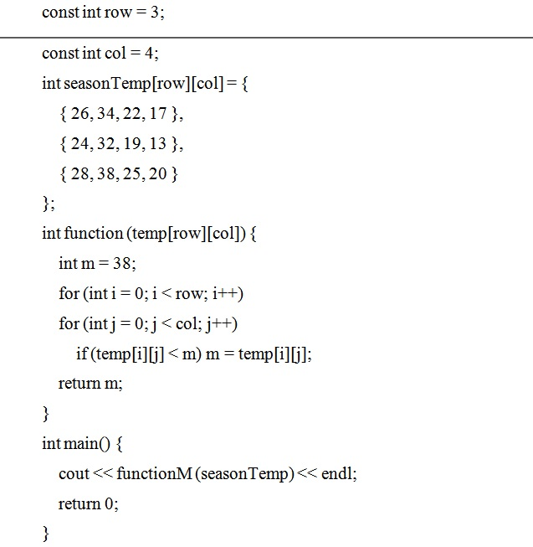

 13

 38

 0

 264

**Câu 187: Chương trình sau in ra kết quả là bao nhiêu:**

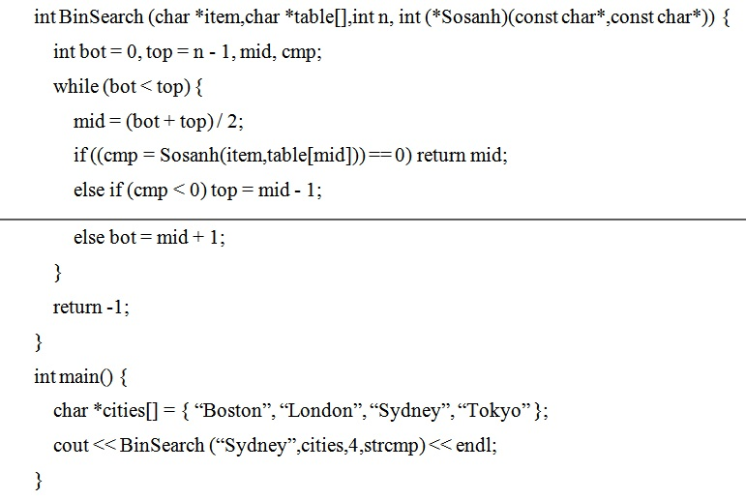

 2

 1

 Chương trình báo lỗi

 true

**Câu 188: Chương trình sau thực hiện công việc gì?**

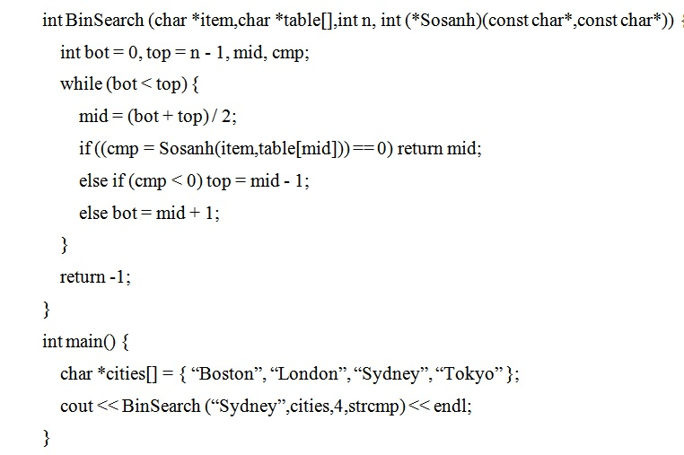

 Tìm kiếm một chuỗi trong mảng chuỗi ký tự

 Sắp xếp mảng giảm dần

 Sắp xếp mảng tăng dần

 Đểm xem có bao nhiêu thành phần trong mảng chứa chuỗi ký tự cho trước

**Câu 189: Chương trình sau in ra kết quả bao nhiêu.**

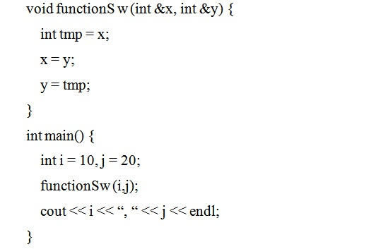

 10, 20

 Lỗi biên dịch

 0, 0

 20, 10

**Câu 190: Chương trình sau in ra kết quả bao nhiêu.**

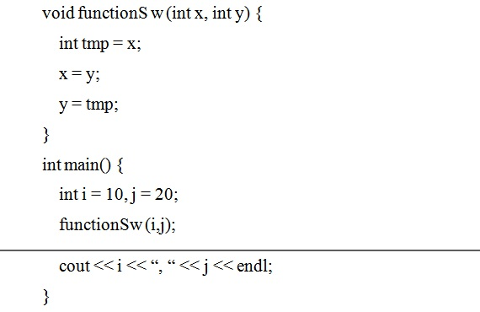

 20, 10

 Lỗi biên dịch

 10, 20

 0, 0

**Câu 191: Chương trình sau in ra kết quả bao nhiêu.**

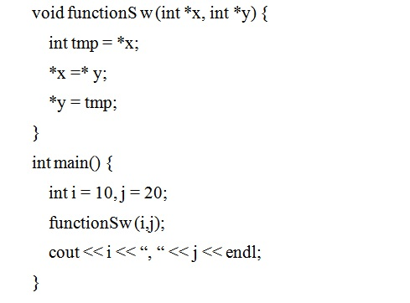

 Lỗi biên dịch //gọi hàm: functionSw(&i,&j);

 20, 10

 0, 0

 10, 20

**Câu 192: Chương trình sau thực hiện công việc gì?**

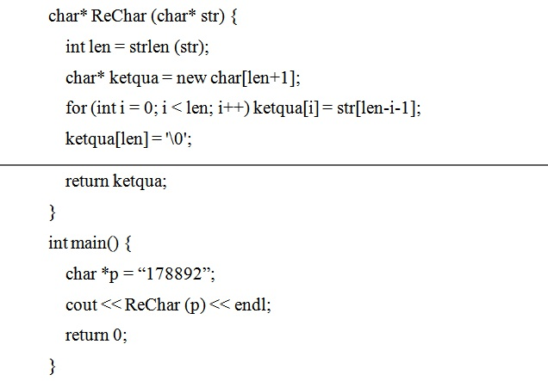

 Sắp xếp chuỗi ký tự

 Không có đáp án đúng

 Đảo ngược chuỗi ký tự

 Chuyển đổi ký tự thành số

**Đề E**

**Câu 193: Đoạn lệnh sau in ra kết quả là bao nhiêu:**

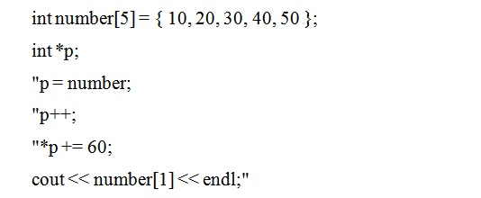

 10

 20

 80

 50

**Câu 194: Đoạn lệnh sau in ra kết quả là bao nhiêu:**

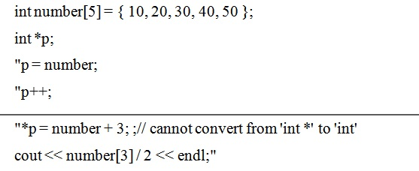

 40

 Chương trình báo lỗi

 20

 0

**Câu 195: Tại dấu nhắc DOS, chạy chương trình: test 32.1 4 5.6, chương trình sẽ cho kết quả là bao nhiêu?**

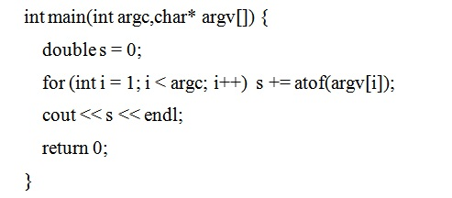

 32.1 4 5.6 // do argv[] là kiểu char => s chứa kí tự

 Lỗi biên dịch

 21

 32.1

**Câu 196: Tại dấu nhắc DOS, chạy chương trình: test 40 5 12 7, chương trình sẽ cho kết quả là bao nhiêu?**

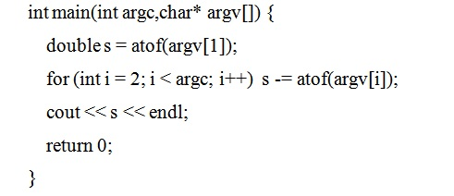

 Lỗi biên dịch

 0

 16

 40

**Câu 197: Thực hiện đoạn lệnh sau Để ra kết quả bao nhiêu:**

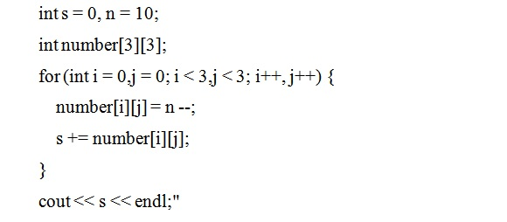

 27

 8

 10

 9

**Câu 199: Chương trình sau in kết quả là bao nhiêu:**

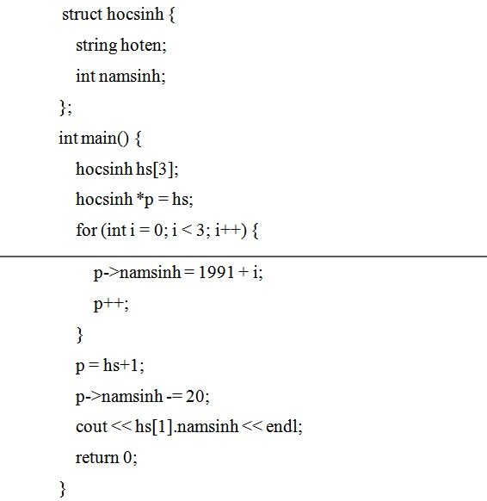

 1970

 1972

 1973

 1971

**Câu 200: Chương trình sau in kết quả là bao nhiêu:**

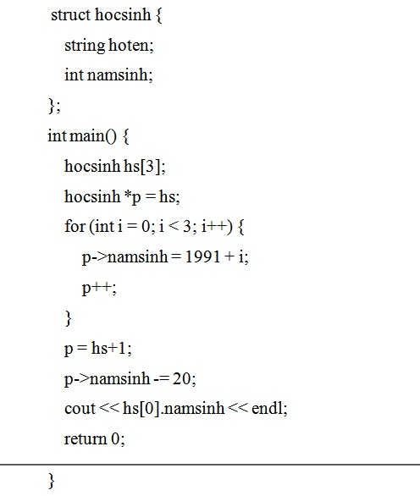

 1992

 1991

 1971

 1972

**Câu 201: Chương trình sau Đểa ra kết quả bao nhiêu?**

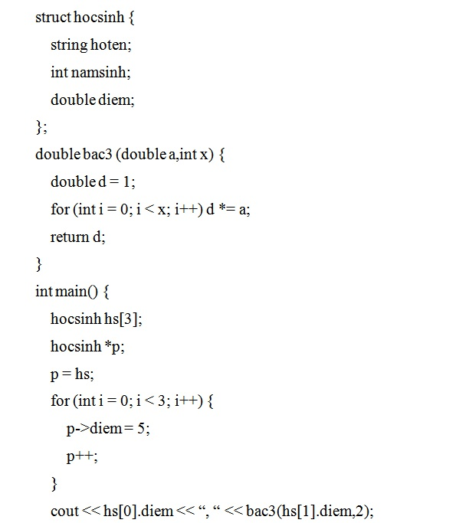

 5, 25

 5, 25, 125

 5, 25, 625

 5, 5

**Câu 202: Chương trình sau có kết quả là bao nhiêu?**

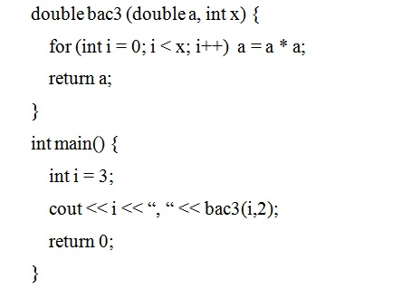

 3, 81

 3, 9

 3, 18

**Câu 203: Khi chạy đoạn chương trình sau cho kết quả bằng bao nhiêu?**

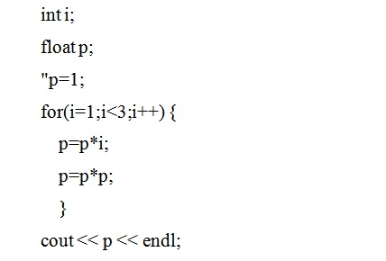

 p=4

 p=124

 p=144

 p=6

**Câu 204: Đoạn chương trình trên thực hiện công việc gì?**

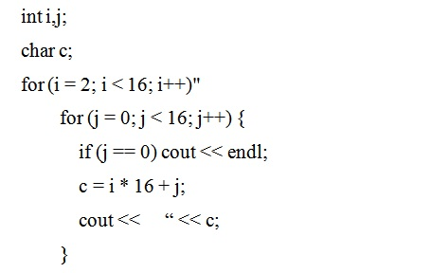

 In ra dãy số từ 0 Đển 16

 In ra các bội số của 16

 In ra bảng mã ASCII

 Lệnh sai

**Câu 206: Đoạn chương trình trên in ra kết quả bao nhiêu nếu cho str = 30/04/2011?**

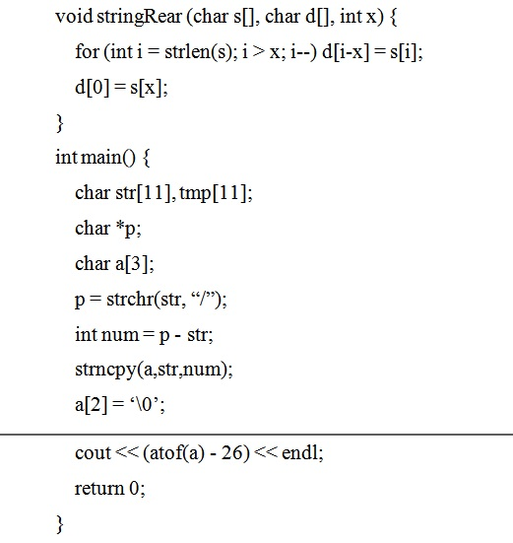

 04 // strchr(str,”/”): tìm kiếm dấu / đầu tiên

 30 // strncpy(a,str,n): sao chép n kí tự từ str sang a

 2011 // int num = p – str: phép trừ 2 địa chỉ là số nguyên chỉ độ dài khoảng cách giữa chúng tính theo ô dữ liệu

 Lỗi biên dịch

**Câu 207: Đoạn chương trình trên in ra kết quả bao nhiêu nếu cho str = 30/04/2011?**

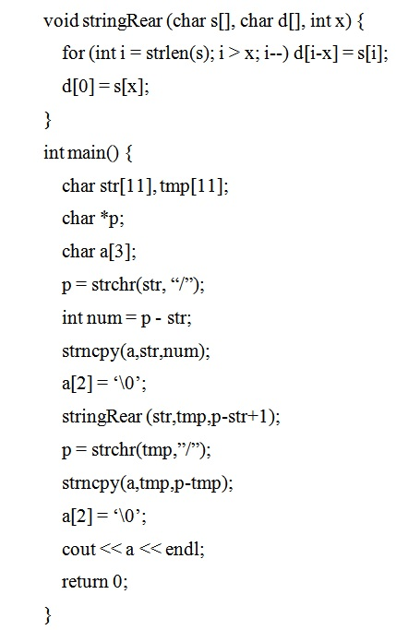

 30

 04

 2011

 Lỗi biên dịch

**Câu 208: Đoạn chương trình trên in ra kết quả bao nhiêu nếu cho str = 30/04/2011?**

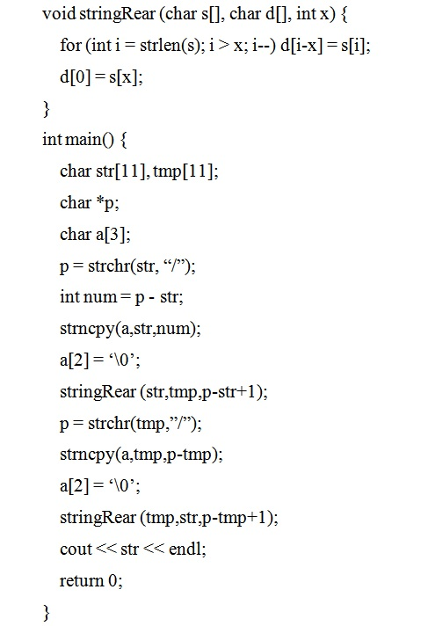

 2011

 30

 Lỗi biên dịch

 04

**Câu 209: Đoạn chương trình trên in ra kết quả bao nhiêu nếu cho str = 30/04/2011?**

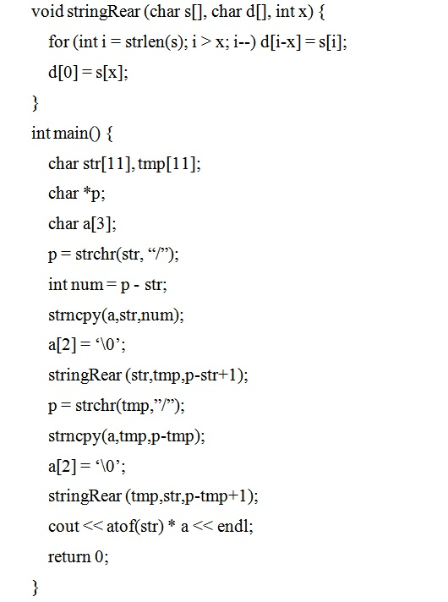

 30

 04

 2011

 Lỗi biên dịch // dòng thứ 2 cuối lên: không thể tính int*char

**Câu 210: Đoạn chương trình trên cho kết quả là bao nhiêu?**

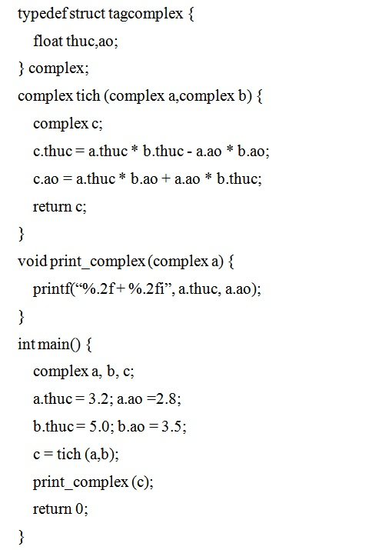

 6.20 + 25.20i

 25.80 + -2.80i

 6.2 + 25.2

 Chương trình báo lỗi

**Câu 211: Đoạn chương trình trên cho kết quả là bao nhiêu?**

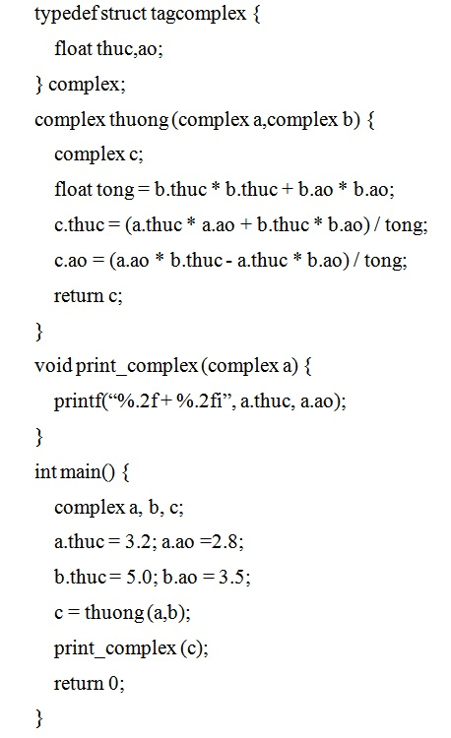

 Chương trình báo lỗi

 0.7 + 0.1i

 0.71 + 0.08i

 1 + 0.1i

**Câu 212: Đoạn chương trình trên cho kết quả là bao nhiêu?**

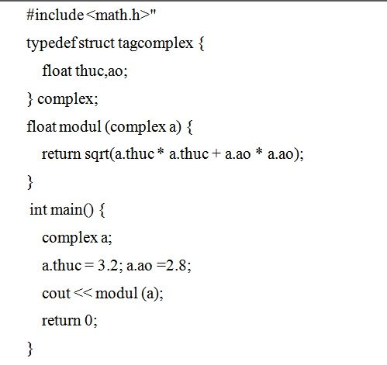

 4.25206

 0.71883

 Chương trình báo lỗi

 4.97089

**Câu 213: Đoạn chương trình trên cho kết quả là bao nhiêu?**

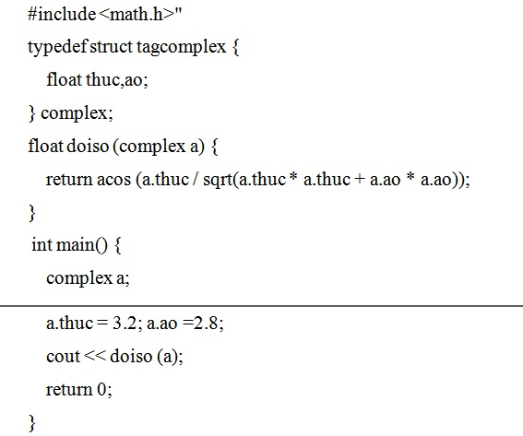

 4.97089

 4.25206

 0.71883

 Chương trình báo lỗi

**Câu 214: Đoạn chương trình trên cho kết quả là bao nhiêu?**

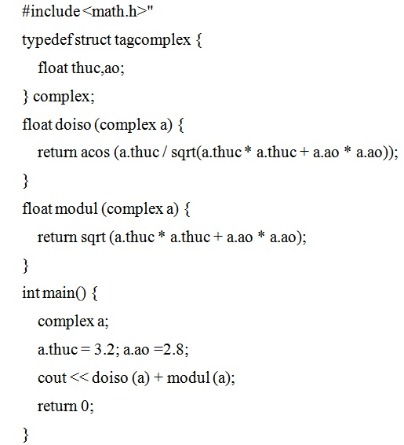

 0.71883

 Chương trình báo lỗi

 4.97089

 4.25206

**Câu 215: Đoạn chương trình trên cho kết quả là bao nhiêu?**

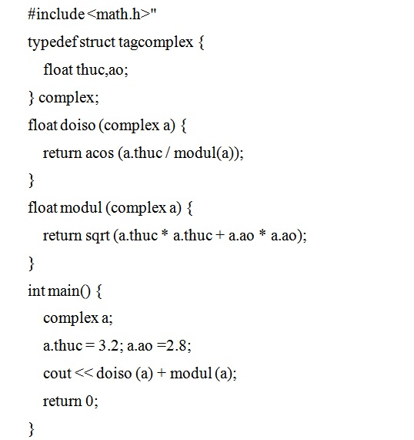

 4.25206

 0.71883

 Chương trình báo lỗi // a.thuc/modul(a) => không thể gọi modul(a) vì hàm này ngoài phạm vi của doiso()

 4.97089

**Câu 216: Chương trình trên in ra kết quả là bao nhiêu?**

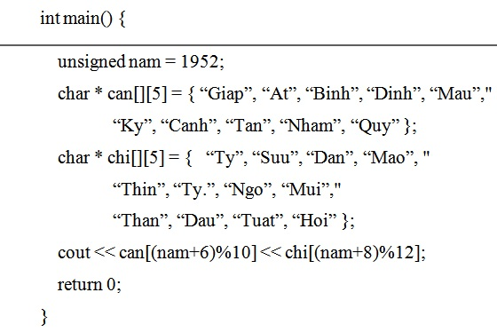

 QuyTy

 NhamThin

 CanhThan

 Chương trình báo lỗi

**Câu 217: Chương trình trên in ra kết quả là bao nhiêu?**

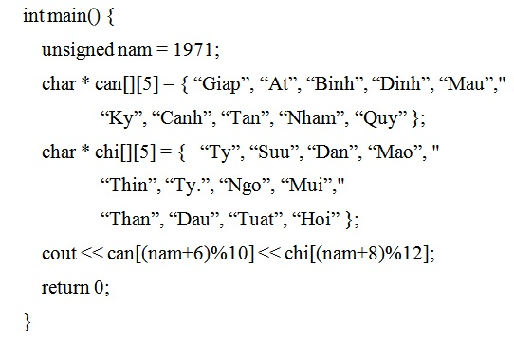

 AtSuu

 Chương trình báo lỗi

 CanhTy

 TanHoi

**Câu 218: Chương trình trên in ra kết quả là bao nhiêu?**

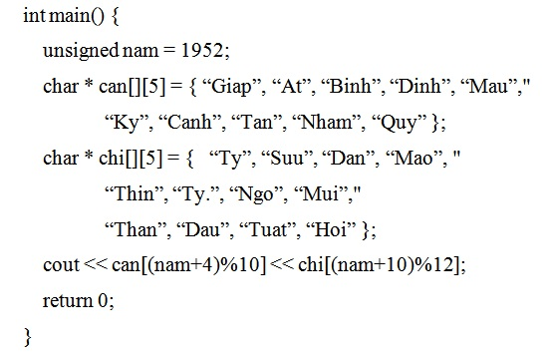

 CanhNgo

 NhamThin

 Chương trình báo lỗi

 QuyTy

**Câu 219: Chương trình trên in ra kết quả là bao nhiêu?**

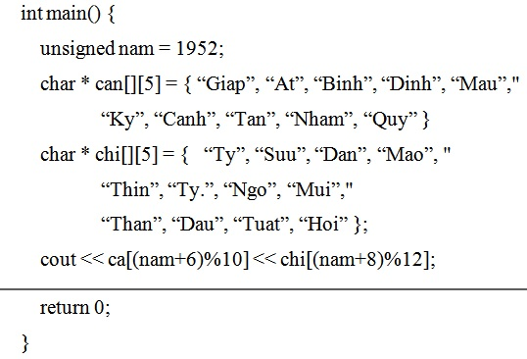

 CanhThan

 QuyTy.

 Chương trình báo lỗi

 NhamThin

**Câu 220: Đoạn chương trình sau thực hiện công việc gì:**

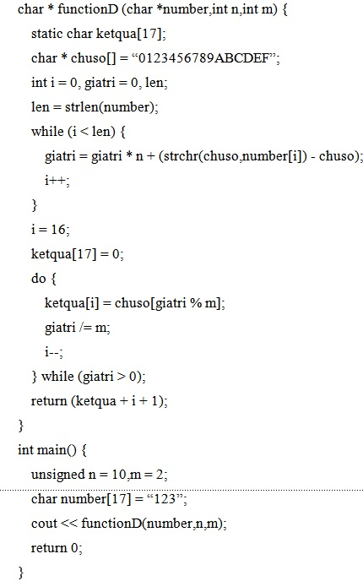

 In ra các hợp số của số đã cho

 Chuyển đổi số phức

 In ra các số nguyên tố từ 0 đến số đã cho

 Đổi số từ hệ cơ số này sang hệ cơ số khác // đổi sang hệ nhị phân

**Câu 221: Đoạn chương trình có kết quả là bao nhiêu?**

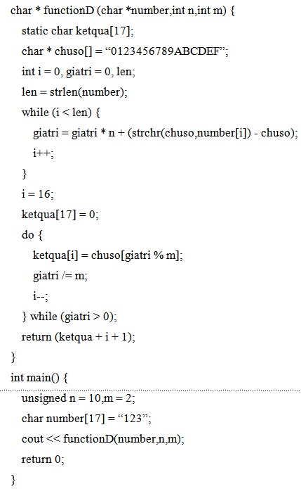

 7B

 173

 146

 1111011

**Câu 222: Đoạn chương trình sau có kết quả là bao nhiêu?**

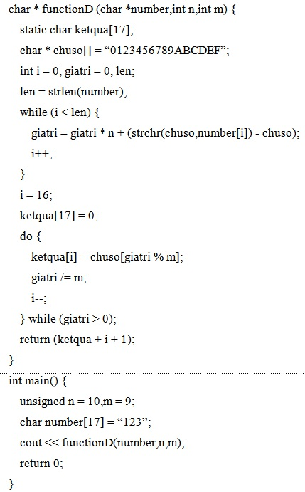

 1111011

 7B

 146

 173

**Câu 223: Đoạn chương trình sau có kết quả la bao nhiêu?**

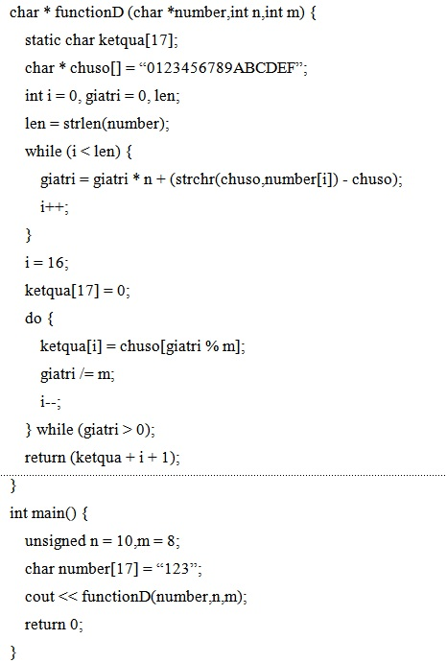

 7B

 146

 173

 A3

**Câu 224: Đoạn chương trình sau có kết quả là bao nhiêu?**

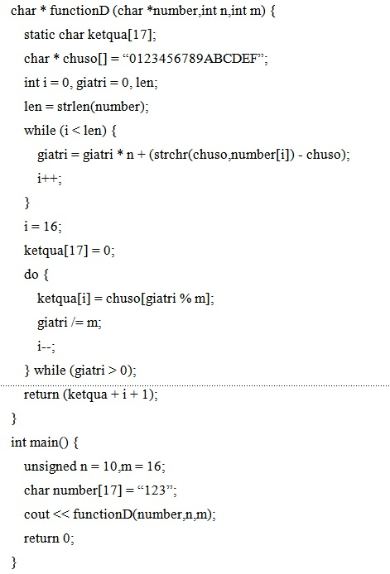

 146

 173

 A3

 7B

**Câu 225: Đoạn chương trình sau thực hiện công việc gì:**

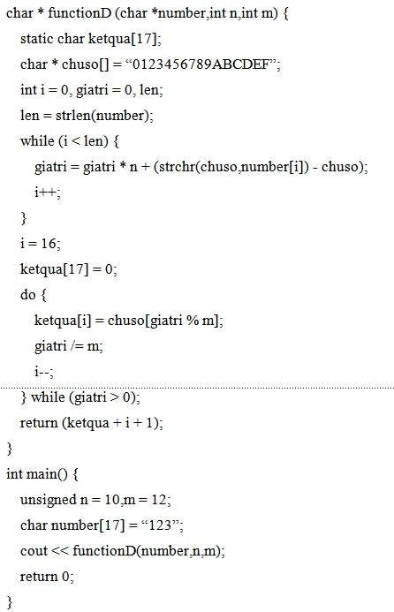

 173

 A3

 7B

 146

**Câu 226: Dòng nào sẽ là một trong các kết quả được in ra?**

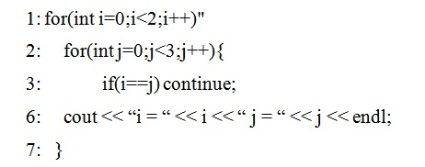

 i = 0 j = 0

 Lỗi biên dịch

 i = 2 j = 1

 i = 0 j = 2

**Câu 227: Dòng nào sẽ là một trong các kết quả được in ra?**

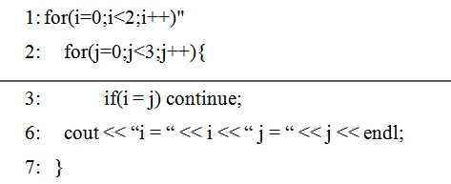

 Lỗi biên dịch

 i = 0 j = 0

 i = 0 j = 2

 i = 2 j = 1

**Câu 228: Nếu cho N =25, khi thực hiện đoạn mã sẽ cho kết quả là bao nhiêu?**

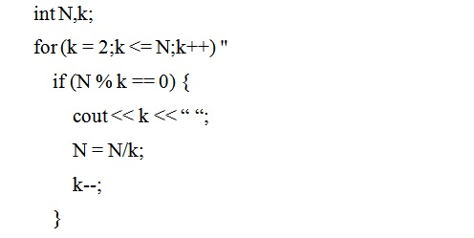

 2 3 7

 3 3

 2 2 3

 5 5

**Câu 229: Nếu cho N =12, khi thực hiện đoạn mã sẽ cho kết quả là bao nhiêu?**

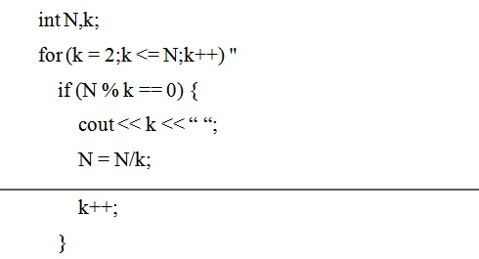

 3

 5

 2 7

 2 6 // qua 1 vòng lặp k sẽ tăng 2 đơn vị

**Câu 230: Kết quả là bao nhiêu khi thực hiện đoạn lệnh trên?**

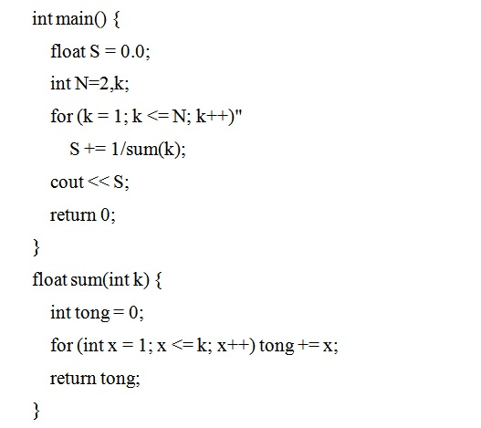

 1.33333

 Chương trình báo lỗi // khai sum() trước hàm main

 1

 1.5

**Câu 231: Kết quả là bao nhiêu khi thực hiện đoạn lệnh trên?**

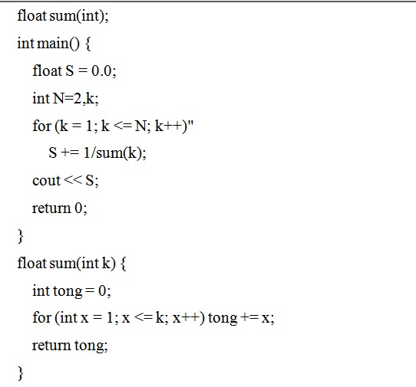

 1

 1.6

 1.33333

 1.5

**Câu 232: Đoạn chương trình trên in ra kết quả là?**

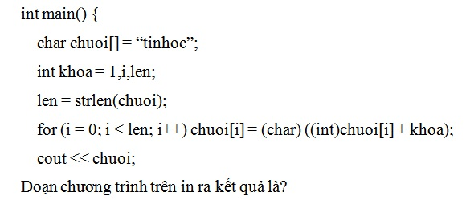

 Lỗi biên dịch

 Ujoipd //hàm thêm 1 đơn vị vào mõi phần tử trong mảng

 tinhoc

 TINHOC

**Câu 233: Đoạn chương trình trên in ra kết quả là?**

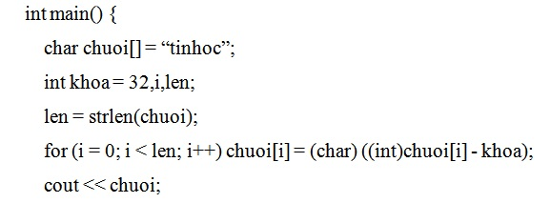

 tinhoc

 ujoipd

 Lỗi biên dịch

 TINHOC // trừ 32 kí tự => về chữ hoa

**Câu 234: Đoạn chương trình trên in ra kết quả là?**

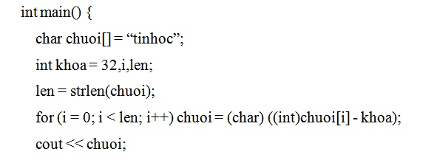

 tinhoc

 Lỗi biên dịch // dòng 5: for(...) chuoi[i]...

 ujoipd

 TINHOC

**Câu 235: Đoạn mã sau cho kết quả bao nhiêu?**

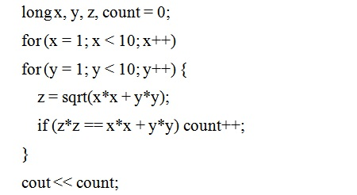

 2

 4

 5

 3